საქართველოს რეგიონული განვითარებისა და the Roads Department of the Ministery
ინფრასტრუქტურის სამინისტროს of Regional Development and
საავტომობილო გზების დეპარტამენტი Infrastructure of Georgia (RDMRDI)
ა. ყაზბეგის გამზ. 12, 0160, თბილისი, საქართველო 12 Al. Kazbegi Avenue, Tbilisi, 0160 Georgia

სს „ინსტიტუტი იგჰ“, საქართველოს ფილიალი JSC Institute IGH, Georgia branch
ჭავჭავაძის გამზ.# 33-ე, 0179 თბილისი, საქართველო Chavchavadze Ave,# 33-e 0179 Tbilisi, Georgia

ზემო იმერეთი-რაჭის დამაკავშირებელი გზის მშენებლობა- რეკონსტრუქციისათვის ალტერნატიული მიმართულებების ანალიზისა და დეტალური პროექტი

შენიშვნების გათვალისწინება

თბილისი 2020
სარჩევი
1. შესავალი 3
2. დამატებითი/დაზუსტებული ინფორმაცია 7
2.1 ალტერნატივები 7
2.1.1 არქმედების ალტერნატივა 7
2.1.2 განხილული ალტერნატივები 8
2.2 სახიდე გადასასვლელი 16
2.3 საშიში გეოლოგიური პროცესები 17
2.4 ბუნებრივი კატასტროფები 17
2.5 გეოდინამიკური პროცესები 17
2.6 სამშენებლო ინფრასტრუქტურა 18
2.7 სატყეო ამორიცხვა 18
2.8 ფლორა 21
2.10 სახიდე გადასასვლელი (v ლოტი) 50
2.11 ზურმუხტის ქსელი 50
2.12 ჰიდროლოგია 50
2.14 გეოტექნიკური გამოკვლევები 50
2.15 დანართები 50

შესავალი

საქართველოს გარემოს დაცვისა და სოფლის მეურნეობის სამინისტროს მიერ განხილულ იქნა ზემო იმერეთი-რაჭის დამაკავშირებელი გზის: 1) კმ10.6 - კმ20.6-ის (ლოტი III), 2) კმ20.6–კმ29.5-ის (ლოტი IV) და 3)კმ29.5 - კმ40.9-ის (ლოტი V) მონაკვეთების მშენებლობა-რეკონსტრუქციისა და ექსპლუატაციის პროექტების გარემოზე ზემოქმედების შეფასების ანგარიშები.
ზემოხსენებულ გარემოზე ზემოქმედების შეფასების ანგარიშები არ მოიცავს კონკრეტულ საკითხებს და კვლევებს, რომლებიც მოთხოვნილია N1 (15.01.2019წ.); №4 (15.01.2019) და №3 (15.01.2019) სკოპინგის დასკვნებში.
შესაბამისად გარემოსდაცვითი გადაწყვეტილების მიღების მიზნით წარმოგიდგენთ დამატებით ინფორმაციას.

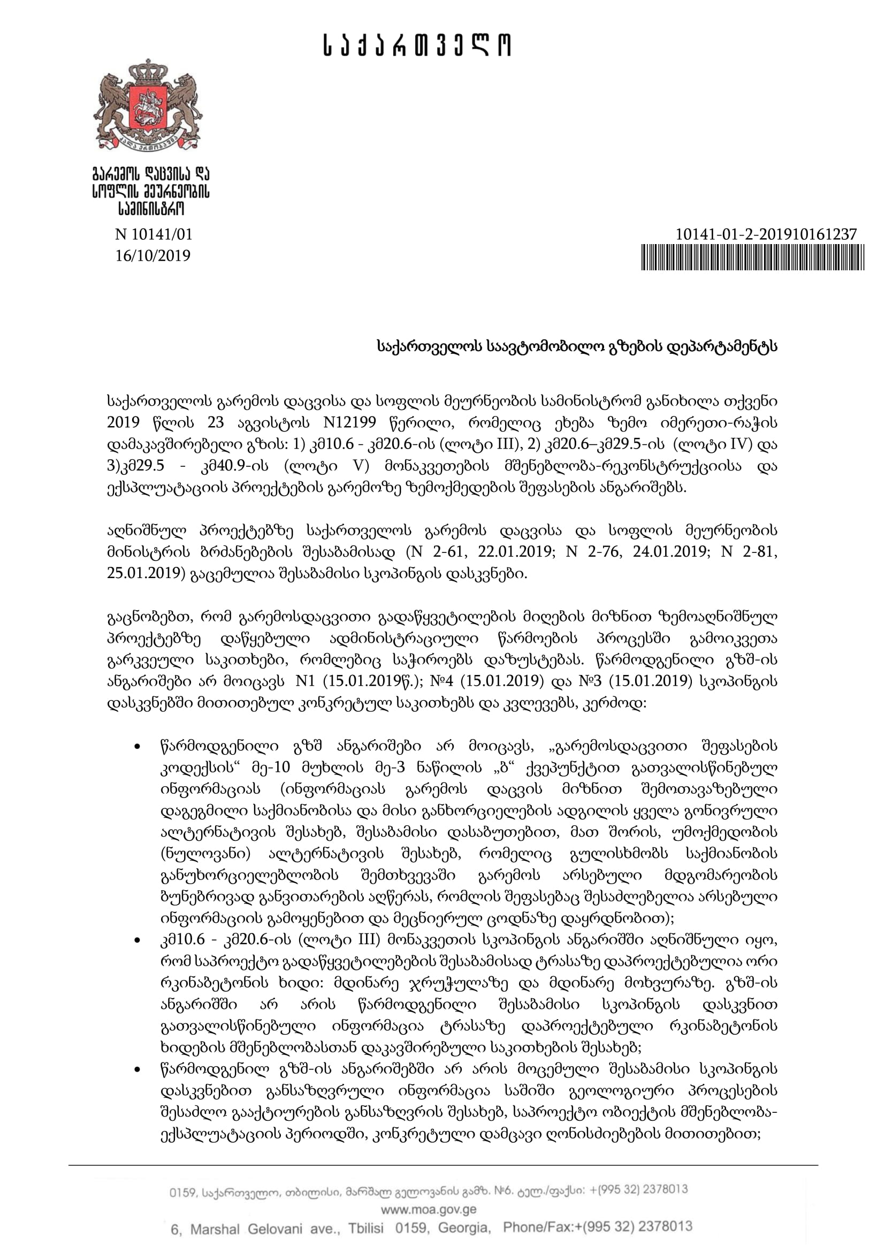
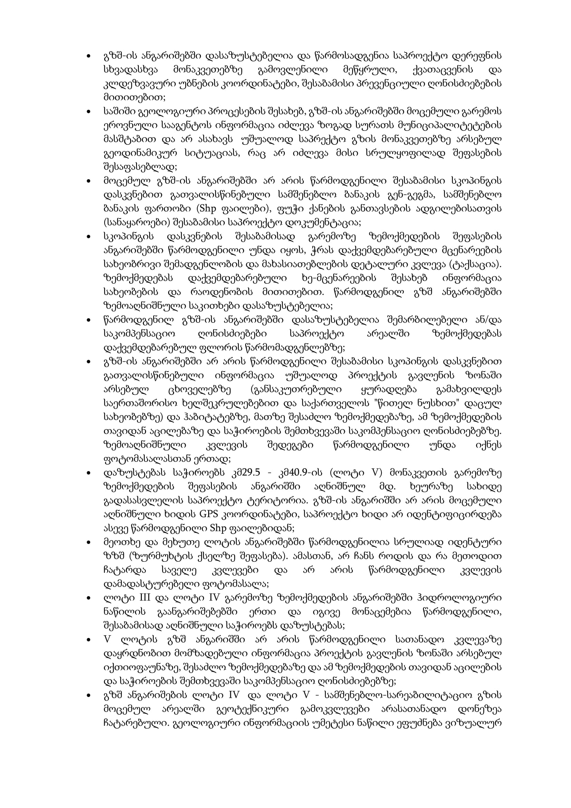
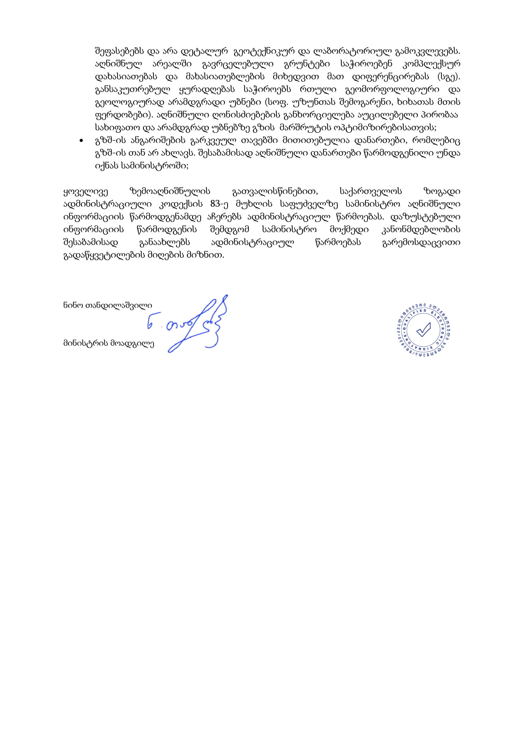

2. დამატებითი/დაზუსტებული ინფორმაცია

2.1 ალტერნატივები
კითხვა: წარმოდგენილი გზშ ანგარიშები არ მოიცავს, „გარემოსდაცვითი შეფასების კოდექსის“ მე-10 მუხლის მე-3 ნაწილის „ბ“ ქვეპუნქტით გათვალისწინებულ ინფორმაციას (ინფორმაციას გარემოს დაცვის მიზნით შემოთავაზებული დაგეგმილი საქმიანობისა და მისი განხორციელების ადგილის ყველა გონივრული ალტერნატივის შესახებ, შესაბამისი დასაბუთებით, მათ შორის, უმოქმედობის (ნულოვანი) ალტერნატივის შესახებ, რომელიც გულისხმობს საქმიანობის განუხორციელებლობის შემთხვევაში გარემოს არსებული მდგომარეობის ბუნებრივად განვითარების აღწერას, რომლის შეფასებაც შესაძლებელია არსებული ინფორმაციის გამოყენებით და მეცნიერულ ცოდნაზე დაყრდნობით);

2.1.1 არქმედების ალტერნატივა
ზემო იმერეთი - რაჭის დამაკაშირებელი გზის მშენებლობა და რეკონსტრუქცია რეგიონის განვითარების რამდენიმე ასპექტს უკავშირდება. მათ შორის მნიშვნელოვანია ეკონომიკური და სოციალური ეფექტი, აგრეთვე გზის სამხედრო-სტრატეგიული დანიშნულება.
ეკონომიკური მიმართულებიდან აღსანიშნავია ტურიზმის განვითარების პერსპექტივები. ეს განსაკუთრებით ეხება რაჭას, სადაც აქტიურად ვითარდება დაცული ტერიტორიების ქსელი, აგროტურიზმის არაერთი სახეობა, იგეგმება სამთო-ტურისტული მარშრუტები და იუნესკოს სტატუსის მქონე გეოპარკების ფორმირება.
გზების მშენებლობა და რეაბილიტაცია გაზრდის ტურისტების რაოდენობას რაჭის რეგიონში, როგორც ზაფხულის, ისე შემოდგომის და ზამთრის სეზონზე. ალტერნატიული მარშრუტები მინიმუმამდე შეამცირებს საგზაო უსაფრთხოების რისკებს როგორც ადგილობრივი მოსახლეობისთვის, ისე ტურისტებისთვის. აქვე უნდა ითქვას იმ ეფექტის შესახებაც, რაც გზის მშენებლობას მოჰყვება ისტორიული და კულტურული ღირსშესანიშნაობებით დაინტერესებული მოგზაურისთვის. გზის განვითარების არეალებში შესაძლებელი იქნება მოეწყოს არაერთი ხედვის წერტილი, საიდანაც გაიშლება ზემო იმერეთისა და რაჭის ეფექტური პეიზაჟები.
ეკონომიკური მიმართულებიდან ასევე აღსანიშნავია ეკონომიკის, კერძოდ კი ბიზნესის განვითარების პერსპექტივები. რაჭაში დიდი რაოდენობით გროვდება ხილი და ბოსტნეული, ცხოველური წარმოშობის პროდუქტები, რომლის დიდ მანძილზე ტრანსპორტირება ზრდის მათ ღირებულებას და ხარისხს. გზის არელაში, მგზავრთა ნაკადების ზრდა ხელს შეუწყობს ადგილობრივი მოსახლეობის მიერ დამზადებული ნატურალური პროდუქტის რეალიზაციას, სასტუმრო ინფრასტრუქტურის განვითარებას, სარესტორნო და კვების ობიექტების შექმნას.
სოციალური მიმართულებიდან აღსანიშნავია მიგრაციის მასშტაბების პრევენცია. ახალი საავტომობილო გზის მშენებლობა ხელს შეუწყობს და რადიკალურად შეამცირებს მიგრაციის ამჟამინდელ მასშტაბებს, რაც უდიდესი სოციალური და დემოგრაფიული ეფექტის მომტანი იქნება. ეს განსაკუთებით ეხება რაჭას, რომელიც ათწლეულების მანძილზე განიცდის დემოგრაფიულ კრიზისს. ასევე მნიშვნელოვნად გაიზრდება ადგილობრივი მოსახლეობის წვდომა სამედიცინო და საგანმანათლებლო დაწესებულებებთან, რაც ასევე წარმოადგენს მიგრაციული პროცესების მნიშვნელოვან ფაქტორს.
სამშენებლო სამუშაოებში ჩართული იქნება ადგილობრივი მოსახლეობა, რაც დადებითად აისახება მათ შემოსავლებზე. ამგვარი ეკონომიკური ურთიერთობა გაგრძელდება გზის ექსპლოატაციის განმავლობაში, რაც მისი მასშტაბებიდან გამომდინარე, ათეულობით სპეციალისტის და მუშახელის დასაქმებას განაპირობებს.
ეკონომიკური სოციალური ეფექტი არსებით გავლენას მოახდენს რეგიონის მოსახლეობის სტაბილურობაზე, დაცულობის ფსიქოლოგიურ განცდაზე და ბიზნესის განვითარებაზე.
პერსპექტივის გათვალისწინებით, არსებული გზა, რომელიც დასახლებულ ტერიტორიებს კვეთს, არ იქნება ხელსაყრელი შეუფერხებელი საგზაო მოძრაობისათვის. იმ შემთხვევაშიც კი, თუ გზა ტექნიკურად გამართული იქნება, პრობლემას შექმნის ხმაური და საგზაო მოძრაობასთან დაკავშირებული ემისიები, საგზაო საცობები და საგზაო/საფეხმავლო მოძრაობა.
პროექტის განუხორციელებლობის შემთხვევაში ადგილი არ ექნება ბუნებრივ გარემოზე ისეთი ნეგატიური ზემოქმედებს, როგორიცაა:
- მშენებლობის პროცესში მოსალოდნელი ემისიების გავლენით ატმოსფერული ჰაერის ხარისხის გაუარესება;
- ნიადაგი ნაყოფიერ ფენაზე ზემოქმედება;
- გამომუშავებული ქანებით გარემოს დაბინძურება;
- ბიოლოგიურ გარემოზე ნეგატიური ზემოქმედება;
- ზედაპირული და მიწისქვეშა წყლების ხარისხის გაუარესების რისკის არსებობა;
- სახიფათო ნარჩენების წარმოქმნა;
- ხმაურის გავრცელება, ვიბრაცია და სხვა.
ზემოაღნიშნულიდან გამომდინარე შეიძლება ითქვას, რომ პროექტის განხორციელებით მოსალოდნელ გარემოზე ნეგატიური ზემოქმედებების მასშტაბების და გავრცელების არეალის შემცირება შესაძლებელი იქნება შესაბამისი საკომპენსაციო და შემარბილებელი ღონისძიებების გატარებით.

2.1.2 განხილული ალტერნატივები

გზის ალტერნატიული ვარიანტები III ლოტისათვის
ზემო იმერეთი-რაჭის დამაკავშირებელი გზის III ლოტი, წარმოადგენს მონაკვეთს იმ დიდი გზისა რომელიც დააპროექტა ინსტიტუტ ,,იგჰ-მ,, საქართველოს საავტომობილო გზების დეპარტამენტის გაცემული დავალების საფუძველზე.
მთლიანი გზის სიგრძე წარმოადგენ 52,2 კმ-ს და როგორც დასახელებიდანაც იკითხება ერთმანეთთან აკავშირებს ორ მნიშვნელოვან რეგიონს როგორიც არის იმერეთისა და რაჭის რეგიონები.
დამუშავდა 3 ალტერნატიული ვარიანტი რომელიც წარმოდგენილია რუკაზე, სხვადასხვა ფერებად და რომელთა დახასიათებას წარმოგიდგენთ ქვემოთ როგორც ტექნიკურ პარამეტრებს ისე ფინანსურ ანალიზს.

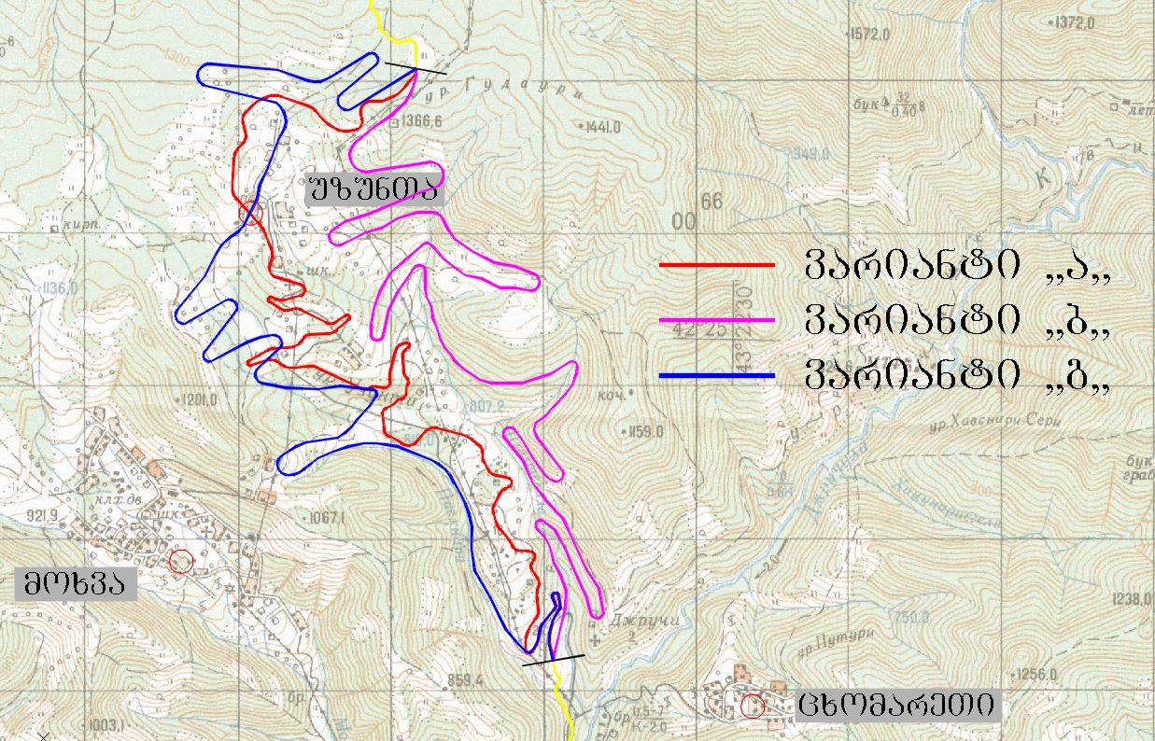

ვარიანტი ,,ა,,- იწყება ლოტი II-ის ბოლოს მიემართება სამხრეთიდან ჩრდილოეთ მიმართულებით, მთაგორიანი რელიეფიდან გამომდინარე, გზა ხასიათდება 4 კატეგორიის პარამეტრებით, გზის სიგრძე შეადგენს 10 კმ-ს, გზის გაყვანისთვის აუცილებელი მიწის სამუშაოები 440920 მ3, ასევე იმისათვის რომ მოვახდინოთ გზაზე წყლის მოცილება აუცილებელია სხვადასხვა ზომისა და კვეთის მილებისა თუ ხიდების მოწყობა.
გზა თითქმის სრულად გადის დაუსახლებელ ტყიან ადგილებში, მხოლოდ მცირე ტერიტორია გადის სოფელ უზუნთაში, შესაბამისად სახელმწიფოს მიწის შესყიდვის ხარჯი ნაკლებია.
ვარიანტი ,,ბ,,- ისევე როგორც ვარიანტი ,,ა,, ისიც იწყება ლოტი II-ის ბოლოს მიემართება სამხრეთიდან ჩრდილოეთ მიმართულებით, ვარიანტი ,,ა,, სგან მარჯვნივ, ისევე როგორც ვარიანტი ,,ა,, აქაც რელიეფი მთაგორიანია, გზა ხასიათდება 4 კატეგორიის პარამეტრებით, გზის სიგრძე შეადგენს 12,6 კმ-ს, გზის გაყვანისთვის აუცილებელი მიწის სამუშაოები 668770 მ3, ასევე იმისათვის რომ მოვახდინოთ გზაზე წყლის მოცილება აუცილებელია სხვადასხვა ზომისა და კვეთის მილებისა თუ ხიდების მოწყობა.
გზა აქაც თითქმის სრულად გადის დაუსახლებელ ტყიან ადგილებში, მხოლოდ მცირე ტერიტორია გადის სოფელ უზუნთაში, შესაბამისად სახელმწიფოს მიწის შესყიდვის ხარჯი ნაკლებია.
ვარიანტი ,,გ,,- ისევე როგორც ვარიანტი ,,ა,, და ვარიანტი ,,ბ,, ისიც იწყება ლოტი II-ის ბოლოს და ანალოგიურად მიემართება სამხრეთიდან ჩრდილოეთ მიმართულებით, ლოტი IV-ის მიერთებამდე, ვარიანტი ,,ა,, სგან მარცხნივ, ისევე როგორც ვარიანტი ,,ა,, აქაც რელიეფი მთაგორიანია, გზა ხასიათდება 4 კატეგორიის პარამეტრებით, გზის სიგრძე შეადგენს 11,5 კმ-ს, გზის გაყვანისთვის აუცილებელი მიწის სამუშაოები 547330 მ3, ასევე იმისათვის რომ მოვახდინოთ გზაზე წყლის მოცილება აუცილებელია სხვადასხვა ზომისა და კვეთის მილებისა თუ ხიდების მოწყობა.
გზა აქაც თითქმის სრულად გადის დაუსახლებელ ტყიან ადგილებში, შესაბამისად სახელმწიფოს მიწის შესყიდვა არ უწევს. ქვემოდ წარმოდგენილია ცხრილი სადაც სამივე ვარიანტის პარამეტრებია შედარებული და ასევე დათვლილია მშენებლობისათვის გასაწევი ხარჯები.

№ | მონაცემები | განზ | ვარიანტები
 |  |  | ვარიანტი ,,ა,, | ვარიანტი ,,ბ,, | ვარიანტი ,,გ,,
1 | გზის სიგრძე | კმ | 10 | 12.6 | 11.5
2 | საანგარისო სიჩქარე | კმ/სთ | 40 | 40 | 40
3 | გზის მაქსიმალური ქანობი | % | 8 | 9 | 9
4 | მიწის სამუშაოები | მ3 | 440920 | 668770 | 547330
5 | მცირე ხელოვნური ნაგებობები | ცალი | 25 | 38 | 42
6 | ხიდები | ცალი | _ | 2 | 2
7 | სამგზავრო დრო | წთ | 17:11 | 21:57 | 20:08
8 | სამშენებლო ღირებულება | ლარი | 28 286 000 | 33 674 000 | 31 983 000

განსახლების ხარჯები
გარდა ზემოთ ცხრილში მოყვანილი მონაცემებისა ასევე გასათვალისწინებელია პროექტის განვითარებისათვის კერძო საკუთრებაში არსებული მიწის ნაკვეთის შეძენა. აღნიშნულ ალტერნატივებში იკვეთება ვარიანტ ,,გ,,უპირატესობა რადგან მთლიანად დაუსახლებელ ტერიტორიაზე გადის.

გარემოზე ზემოქმედების შეფასება
რაც შეეხება გარემოზე ზემოქმედების შეფასებას იმის გავითვალისწინებთ რომ მიწის სამუშაოები ყველაზე ნაკლებია ვარიანტი ,,ა,, სთვის, გზის სიგრძიდან გამომდინარე. შესაბამისად ყველაზე ნაკლებ ზიანს გარემოზე სწორედ ეს ვარიანტი გამოიწვევს.

დასკვნა
ზომისა და რელიეფის სირთულიდან გამომდინარე ბევრი სივრცესთან დაკავშირებული შეზღუდვა არსებობდა გზის მიმართულებების შემუშავებისას.
გზის ალტერნატიული ვარიანტების წინასწარი ანალიზი განხორციელდა სხვადასხვა ფაქტორების მიხედვით:
- სტრატეგიული მნიშვნელობა (საჭიროა ქვეყნის სხვადასხვა ნაწილების დაკავშირება)
- განვითარების პოტენციალი
- მოსახლეობა
- ისტორიული და ბუნებრივი მემკვიდრეობა
- გავლენა ბუნებრივ გარემოზე
- მეტროლოგიური პირობები
- საგზაო მოძრაობა წლის განმავლობაში
- გზის გეომეტრიული ელემენტები
- მშენებლობის ხარჯების ზოგადი შეფასება
- მშენებლობის მოცულობიდან გამომდინარე გარემოზე
ჩვენი დასკვნები და რეკომენდაციებია, რომ საავტომობილო გზების მოცემული ქსელის სამ ვარიანტიდან შეირჩეს პირველი ანუ ვარიანტი ,,ა,, , რომელიც წარმოადგენს ყველაზე ხელსაყრელ ვარიანტს სხვადასხვა ფაქტორის გათვალისწინებით, როგორც ტექნიკური პარამეტრებით ასევე გარემოსდაცვითი და ადგილობრივ მოსახლეობაზე ზემოქმედების თვალსაზრისით.

გზის ალტერნატიული ვარიანტები ლოტი IV-ისათვის
ზემო იმერეთი-რაჭის დამაკავშირებელი გზის IV ლოტი, წარმოადგენს მონაკვეთს იმ დიდი გზისა რომელიც დააპროექტა ინსტიტუტ ,,იგჰ-მ,, საქართველოს საავტომობილო გზების დეპარტამენტის გაცემული დავალების საფუძველზე .
მთლიანი გზის სიგრძე წარმოადგენ 52,2 კმ-ს და როგორც დასახელებიდანაც იკითხება ერთმანეთთან აკავშირებს ორ მნიშვნელოვან რეგიონს როგორიც არის იმერეთისა და რაჭის რეგიონები.
დამუშავდა 3 ალტერნატიული ვარიანტი რომელიც წარმოდგენილია რუკაზე, სხვადასხვა ფერებად და რომელთა დახასიათებას წარმოგიდგენთ ქვემოთ როგორც ტექნიკურ პარამეტრებს ისე ფინანსურ ანალიზს.
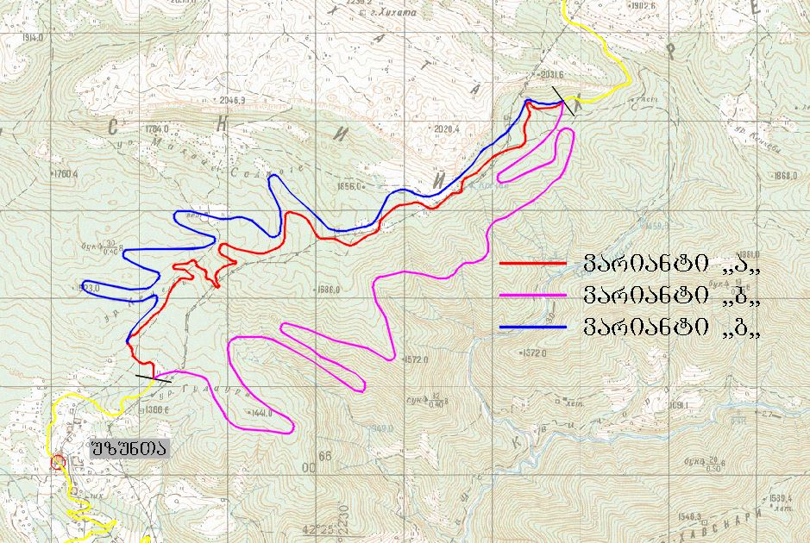

ვარიანტი ,,ა,,- იწყება ლოტი III-ის ბოლოს მიემართება სამხრეთიდან ჩრდილოეთ მიმართულებით, მთაგორიანი რელიეფიდან გამომდინარე, გზა ხასიათდება 4 კატეგორიის პარამეტრებით, გზის სიგრძე შეადგენს 8,5 კმ-ს, გზის გაყვანისთვის აუცილებელი მიწის სამუშაოები 94230 მ³, ასევე იმისათვის რომ მოვახდინოთ გზაზე წყლის მოცილება აუცილებელია სხვადასხვა ზომისა და კვეთის მილებისა თუ ხიდების მოწყობა. გზა გადის დაუსახლებელ ტყიან ადგილებში,.

ვარიანტი ,,ბ,,- ისევე როგორც ვარიანტი ,,ა,, ისიც იწყება ლოტი III-ის ბოლოს მიემართება სამხრეთიდან ჩრდილოეთ მიმართულებით, ვარიანტი ,,ა,, სგან მარჯვნივ, ისევე როგორც ვარიანტი ,,ა,, აქაც რელიეფი მთაგორიანია, გზა ხასიათდება 4 კატეგორიის პარამეტრებით, გზის სიგრძე შეადგენს 14,2 კმ-ს, გზის გაყვანისთვის აუცილებელი მიწის სამუშაოები 327700 მ³, ასევე იმისათვის რომ მოვახდინოთ გზაზე წყლის მოცილება აუცილებელია სხვადასხვა ზომისა და კვეთის მილებისა თუ ხიდების მოწყობა. გზა სრულად გადის დაუსახლებელ ტყიან ადგილებში.

ვარიანტი ,,გ,,- ისევე როგორც ვარიანტი ,,ა,, და ვარიანტი ,,ბ,, ისიც იწყება ლოტი III-ის ბოლოს და ანალოგიურად მიემართება სამხრეთიდან ჩრდილოეთ მიმართულებით, ლოტი V-ის მიერთებამდე, ვარიანტი ,,ა,, სგან მარცხნივ, ისევე როგორც ვარიანტი ,,ა,, აქაც რელიეფი მთაგორიანია, გზა ხასიათდება 4 კატეგორიის პარამეტრებით, გზის სიგრძე შეადგენს 11,0 კმ-ს, გზის გაყვანისთვის აუცილებელი მიწის სამუშაოები 168600 მ³, ასევე იმისათვის რომ მოვახდინოთ გზაზე წყლის მოცილება აუცილებელია სხვადასხვა ზომისა და კვეთის მილებისა თუ ხიდების მოწყობა.
გზა აქაც სრულად გადის დაუსახლებელ ტყიან ადგილებში, ამიტომ სახელმწიფოს მიწის გამოსყიდვა კერძო მესაკუთრეებიდან ნაკლებად უწევს.
ქვემოდ წარმოდგენილია ცხრილი სადაც სამივე ვარიანტის პარამეტრებია შედარებული და ასევე დათვლილია მშენებლობისათვის გასაწევი ხარჯები.

№ | მონაცემები | განზ | ვარიანტები
 |  |  | ვარიანტი ,,ა,, | ვარიანტი ,,ბ,, | ვარიანტი ,,გ,,
1 | გზის სიგრძე | კმ | 8,5 | 14,2 | 11,0
2 | საანგარიშო სიჩქარე | კმ/სთ | 40 | 40 | 40
3 | გზის მაქსიმალური ქანობი | % | 8 | 10 | 9
4 | მიწის სამუშაოები | მ³ | 94230 | 327700 | 168600
5 | მცირე ხელოვნური ნაგებობები | ცალი | 30 | 50 | 44
6 | ხიდები | ცალი | _ | 1 | _
7 | სამგზავრო დრო | წთ | 14:45 | 24:14 | 18:07
8 | სამშენებლო ღირებულება | ლარი | 20 834 000 | 29 554 000 | 25 653 000

განსახლების ხარჯები
გარდა ზემოთ ცხრილში მოყვანილი მონაცემებისა ასევე გასათვალისწინებელია პროექტის განვითარებისათვის კერძო საკუთრებაში არსებული მიწის ნაკვეთის შეძენა აღნიშნული ვარიანტებზე ჩანს რომ ვარიანტ ,,ა,, სთვის ყველაზე ნაკლებია.
გარემოზე ზემოქმედების შეფასება
რაც შეეხება გარემოზე ზემოქმედების შეფასებას თუ გავითვალისწინებთ იმას რომ მიწის სამუშაოები ყველაზე ნაკლები არის ვარიანტი ,,ა,, სთვის და გზის სიგრძეც ყველაზე მცირეა შესაბამისად ყველაზე ნაკლებ ზიანს გარემოზე სწორედ ეს ვარიანტი გამოიწვევს.

დასკვნა
ზომისა და რელიეფის სირთულიდან გამომდინარე ბევრი სივრცესთან დაკავშირებული შეზღუდვა არსებობდა გზის მიმართულებების შემუშავებისას.
გზის ალტერნატიული ვარიანტების წინასწარი ანალიზი განხორციელდა სხვადასხვა ფაქტორების მიხედვით:
- სტრატეგიული მნიშვნელობა (საჭიროა ქვეყნის სხვადასხვა ნაწილების დაკავშირება)
- განვითარების პოტენციალი
- მოსახლეობა
- ისტორიული და ბუნებრივი მემკვიდრეობა
- გავლენა ბუნებრივ გარემოზე
- მეტროლოგიური პირობები
- საგზაო მოძრაობა წლის განმავლობაში
- გზის გეომეტრიული ელემენტები
- მშენებლობის ხარჯების ზოგადი შეფასება
ჩვენი დასკვნები და რეკომენდაციებია, რომ საავტომობილო გზების მოცემული ქსელის სამ ვარიანტიდან შეირჩეს პირველი ანუ ვარიანტი ,,ა,, რომელიც წარმოადგენს ყველაზე ხელსაყრელ ვარიანტს სხვადასხვა ფაქტორის გათვალისწინებით, როგორც ტექნიკური პარამეტრებით ასევე გარემოსდაცვითი და ადგილობრივ მოსახლეობაზე ზემოქმედების თვალსაზრისით.

გზის ალტერნატიული ვარიანტები V ლოტისათვის
ზემოი მერეთი-რაჭის დამაკავშირებელი გზის V ლოტი, წარმოადგენს მონაკვეთს იმ დიდი გზისა რომელიც დააპროექტა ინსტიტუტ ,,იგჰ-მ,, საქართველოს საავტომობილო გზების დეპარტამენტის გაცემული დავალების საფუძველზე .
მთლიანი გზის სიგრძე წარმოადგენ 52,2 კმ-ს და როგორც დასახელებიდანაც იკითხება ერთმანეთთან აკავშირებს ორ მნიშვნელოვან რეგიონს როგორიც არის იმერეთისა და რაჭის რეგიონები.
დამუშავდა 3 ალტერნატიული ვარიანტი რომელიც წარმოდგენილია რუკაზე, სხვადასხვა ფერებად და რომელთა დახასიათებას წარმოგიდგენთ ქვემოთ როგორც ტექნიკურ პარამეტრებს ისე ფინანსურ ანალიზს.

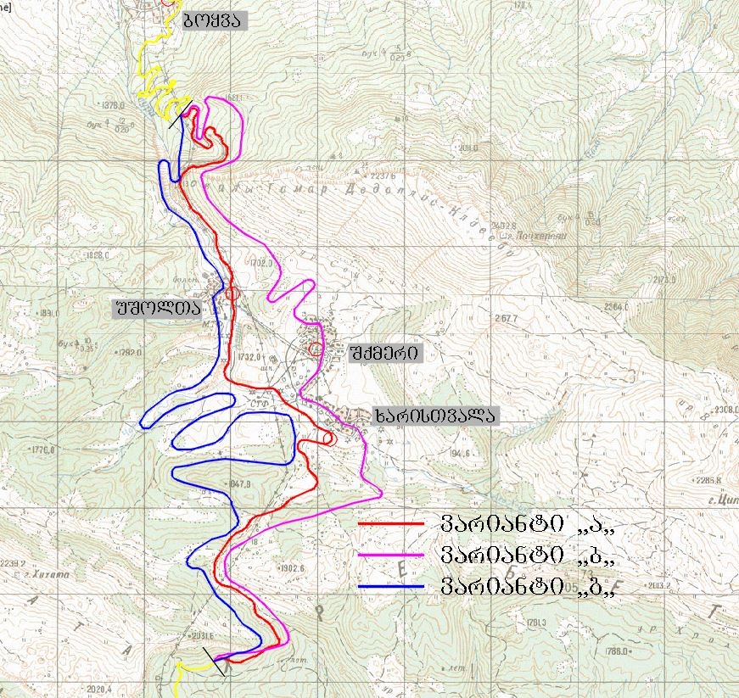

ვარიანტი ,,ა,,- იწყება ლოტი IV-ის ბოლოს მიემართება სამხრეთიდან ჩრდილოეთ მიმართულებით, მთაგორიანი რელიეფიდან გამომდინარე, გზა ხასიათდება 4 კატეგორიის პარამეტრებით, გზის სიგრძე შეადგენს 10.8 კმ-ს, გზის გაყვანისთვის აუცილებელი მიწის სამუშაოები 337780 მ³, ასევე იმისათვის რომ მოვახდინოთ გზაზე წყლის მოცილება აუცილებელია სხვადასხვა ზომისა და კვეთის მილებისა თუ ხიდების მოწყობა.
გზა თითქმის სრულად გადის დაუსახლებელ ტყიან ადგილებში, მხოლოდ მცირე ტერიტორია გადის სოფ. უშოლტას ამიტომ სახელმწიფოს მიწის გამოსყიდვა კერძო მესაკუთრეებიდან ნაკლებად უწევს.
ვარიანტი ,,ბ,,- ისევე როგორც ვარიანტი ,,ა,, ისიც იწყება ლოტი IV-ის ბოლოს მიემართება სამხრეთიდან ჩრდილოეთ მიმართულებით, ვარიანტი ,,ა,, სგან მარჯვნივ, ისევე როგორც ვარიანტი ,,ა,, აქაც რელიეფი მთაგორიანია, გზა ხასიათდება 4 კატეგორიის პარამეტრებით, გზის სიგრძე შეადგენს 12,7 კმ-ს, გზის გაყვანისთვის აუცილებელი მიწის სამუშაოები 418140 მ³, ასევე იმისათვის რომ მოვახდინოთ გზაზე წყლის მოცილება აუცილებელია სხვადასხვა ზომისა და კვეთის მილებისა თუ ხიდების მოწყობა.
გზის საკმაოდ დიდი მონაკვეთი გადის როგორც დაუსახლებელ ტყიან ადგილებში, ისე დასახლებულ ტეროტორიაზე კერძოდ სოფ. ხარისთვალასა და სოფ. შქმერში ამიტომ სახელმწიფოს მიწის გამოსყიდვა კერძო მესაკუთრეებიდან ბევრია და შესაბამისად ეს საბოლოოდ აისახება მშენებლობის საერთო ღირებულებაზე.

ვარიანტი ,,გ,,- ისევე როგორც ვარიანტი ,,ა,, და ვარიანტი ,,ბ,, ისიც იწყება ლოტი IV-ის ბოლოს და ანალოგიურად მიემართება სამხრეთიდან ჩრდილოეთ მიმართულებით, ლოტი VI-ის მიერთებამდე, ვარიანტი ,,ა,, სგან მარცხნივ, ისევე როგორც ვარიანტი ,,ა,, აქაც რელიეფი მთაგორიანია, გზა ხასიათდება 4 კატეგორიის პარამეტრებით, გზის სიგრძე შეადგენს 14,4 კმ-ს, გზის გაყვანისთვის აუცილებელი მიწის სამუშაოები 464160 მ³, ასევე იმისათვის რომ მოვახდინოთ გზაზე წყლის მოცილება აუცილებელია სხვადასხვა ზომისა და კვეთის მილებისა თუ ხიდების მოწყობა.
გზა აქაც თითქმის სრულად გადის დაუსახლებელ ტყიან ადგილებში, მხოლოდ ერთ მცირე მონაკვეთზე გაივლის სოფ. უშოლტას ამიტომ სახელმწიფოს მიწის გამოსყიდვა კერძო მესაკუთრეებიდან ნაკლებად უწევს.
ქვემოდ წარმოდგენილია ცხრილი სადაც სამივე ვარიანტის პარამეტრებია შედარებული და ასევე დათვლილია მშენებლობისათვის გასაწევი ხარჯები.

№ | მონაცემები | განზ | ვარიანტები
 |  |  | ვარიანტი ,,ა,, | ვარიანტი ,,ბ,, | ვარიანტი ,,გ,,
1 | გზის სიგრძე | კმ | 10 | 12.6 | 11.5
2 | საანგარისო სიჩქარე | კმ/სთ | 40 | 40 | 40
3 | გზის მაქსიმალური ქანობი | % | 8 | 9 | 9
4 | მიწის სამუშაოები | მ³ | 440920 | 668770 | 547330
5 | მცირე ხელოვნური ნაგებობები | ცალი | 25 | 38 | 42
6 | ხიდები | ცალი | _ | 2 | 2
7 | სამგზავრო დრო | წთ | 17:11 | 21:57 | 20:08
8 | სამშენებლო ღირებულება | ლარი | 28 286 000 | 33 674 000 | 31 983 000

მრავალკრიტერიუმიანი ანალიზი
განსახლების ხარჯები
გარდა ზემოთ ცხრილში მოყვანილი მონაცემებისა ასევე გასათვალისწინებელია პროექტის განვითარებისათვის კერძო საკუთრებაში არსებული მიწის ნაკვეთის შეძენა აღნიშნულს გათვალისწინებით იკვეთება ვარიანტ ,,ა,, უპირატესობა. ხოლო ვარიანტი ,,გ,, სთვის ძალიან ძვირი.
გარემოზე ზემოქმედების ხარჯები
რაც შეეხება გარემოზე ზემოქმედების შეფასებას, თუ გავითვალისწინებთ იმას რომ მიწის სამუშაოები ყველაზე ნაკლები არის ვარიანტი ,,ა,, სთვის და გზის სიგრძეც ყველაზე მცირეა შესაბამისად ყველაზე ნაკლებ ზიანს გარემოზე სწორედ ეს ვარიანტი გამოიწვევს.

დასკვნა
ზომისა და რელიეფის სირთულიდან გამომდინარე ბევრი სივრცესთან დაკავშირებული შეზღუდვა არსებობდა გზის მიმართულებების შემუშავებისას.
გზის ალტერნატიული ვარიანტების წინასწარი ანალიზი განხორციელდა სხვადასხვა ფაქტორების მიხედვით:
- სტრატეგიული მნიშვნელობა (საჭიროა ქვეყნის სხვადასხვა ნაწილების დაკავშირება)
- განვითარების პოტენციალი
- მოსახლეობა
- ისტორიული და ბუნებრივი მემკვიდრეობა
- გავლენა ბუნებრივ გარემოზე
- მეტროლოგიური პირობები
- საგზაო მოძრაობა წლის განმავლობაში
- გზის გეომეტრიული ელემენტები
- მშენებლობის ხარჯების ზოგადი შეფასება
ჩვენი დასკვნები და რეკომენდაციებია, რომ საავტომობილო გზების მოცემული ქსელის სამ ვარიანტიდან შეირჩეს პირველი ანუ ვარიანტი ,,ა,,, რომელიც წარმოადგენს ყველაზე ხელსაყრელ ვარიანტს სხვადასხვა ფაქტორის გათვალისწინებით, როგორც ტექნიკური პარამეტრებით ასევე გარემოსდაცვითი და ადგილობრივ მოსახლეობაზე ზემოქმედების თვალსაზრისით.

2.2 სახიდე გადასასვლელი
კითხვა: კმ10.6 - კმ20.6-ის (ლოტი III) მონაკვეთის სკოპინგის ანგარიშში აღნიშნული იყო, რომ საპროექტო გადაწყვეტილებების შესაბამისად ტრასაზე დაპროექტებულია ორი რკინაბეტონის ხიდი: მდინარე ჯრუჭულაზე და მდინარე მოხვურაზე. გზშ-ის ანგარიშში არ არის წარმოდგენილი შესაბამისი სკოპინგის დასკვნით გათვალისწინებული ინფორმაცია ტრასაზე დაპროექტებული რკინაბეტონის ხიდების მშენებლობასთან დაკავშირებული საკითხების შესახებ;

პასუხი: კმ10.6 - კმ20.6-ის (ლოტი III) მონაკვეთის სკოპინგის ანგარიშში დაშვებულ იქნა მექანიკური შეცდომა, აღნიშნულ მონაკვეთზე სახიდე გადასასვლელის მშენებლობა გათვალისწინებული არ არის.

2.3 საშიში გეოლოგიური პროცესები
კითხვა: წარმოდგენილ გზშ-ის ანგარიშებში არ არის მოცემული შესაბამისი სკოპინგის დასკვნებით განსაზღვრული ინფორმაცია საშიში გეოლოგიური პროცესების შესაძლო გააქტიურების განსაზღვრის შესახებ, საპროექტო ობიექტის მშენებლობა - ექსპლუატაციის პერიოდში, კონკრეტული დამცავი ღონისძიებების მითითებით;

პასუხი: აღნიშნულ მონაკვეთზე, ჩატარებული გეოტექნიკური კვლევების შედეგად, საშიში გეოლოგიური პროცესების, მასშტაბური გამოვლინება რომელიც ხელს შეუშლის მშენებლობის პროცესს არ იკვეთება, რაც შეეხება ლოკალური ზომის მეწყრულ-გრავიტაციულ პროცესებს, როგორიცაა ზედაპირული მეწყერები, ზვავი და ქვათაცვენა ამისათვის პროექტის აღწერის ნაწილში მითითებულია საინჟინრო დამცავი ღონისძიებები (გაბიონისა და რკ. ბეტონის კედლების სახით) გატარება. გარდა ამისა მშენებლობის პროცესში, მშენებელი კომპანიის მხრიდან, დაწესდება საშიში გეოლოგიური პროცესების მონიტორინგი და ასეთის გამოვლენის შემთხვევაში მათი მხრიდან შესაბამის სამსახურთან შეთანხმებით, დაიგეგმება და განხორციელდება პრევენციული ღონისძიებები.

დანართი: გეოლოგიური ანგარიში.

2.4 ბუნებრივი კატასტროფები
კითხვა: გზშ-ის ანგარიშებში დასაზუსტებელია და წარმოსადგენია საპროექტო დერეფნის სხვადასხვა მონაკვეთებზე გამოვლენილი მეწყრული, ქვათაცვენის და კლდეზვავური უბნების კოორდინატები, შესაბამისი პრევენციული ღონისძიებების მითითებით;
პასუხი: აღნიშნული ინფორმაცია წარმოდგენილი არის, გეოტექნიკური კვლევის ანგარიშებში, რომლებსაც თან ერთვის, საშიში გეოლოგიური პროცესების აღწერა, ფოტო დოკუმენტაცია, ადგილმდებარეობის კოორდინატები (UTM WGS 84 სისტემაში), ქანების ნაპრავლოვნების კვლევის ე.წ. ,,ვარდების’’ დიაგრამა, გრძივი და განივი საინჟინრო გეოლოგიური ჭრილები და საინჟინრო გეოლოგიური აგეგმვის რუკა, რომელზეც დატანილია საკვლევ არეალში გამოვლენილი, თითოეული პროცესი.
დანართი: გეოლოგიური ანგარიში.

2.5 გეოდინამიკური პროცესები
კითხვა: საშიში გეოლოგიური პროცესების შესახებ, გზშ-ის ანგარიშებში მოცემული გარემოს ეროვნული სააგენტოს ინფორმაცია იძლევა ზოგად სურათს მუნიციპალიტეტების მასშტაბით და არ ასახავს უშუალოდ საპროექტო გზის მონაკვეთებზე არსებულ გეოდინამიკურ სიტუაციას, რაც არ იძლევა მისი სრულყოფილად შეფასების შესაფასებლად;
პასუხი: გზშ-ს ანგარიშში წარმოდგენილია მიმოხილვითი ხასიათის ინფორმაცია აღნიშნულთან დაკავშირებით, თუმცა როგორც ზემოთ აღვნიშნეთ, გეოტექნიკური კვლევის ანგარიშებში წარმოდგენილი და აღწერილია საპროექტო დერეფანში დაფიქსირებული თითოეული პროცესის აღწერა.

2.6 სამშენებლო ინფრასტრუქტურა
კითხვა: მოცემულ გზშ-ის ანგარიშებში არ არის წარმოდგენილი შესაბამისი სკოპინგის დასკვნებით გათვალისწინებული სამშენებლო ბანაკის გენ-გეგმა, სამშენებლო ბანაკის ფართობი (Shp ფაილები), ფუჭი ქანების განთავსების ადგილებისათვის (სანაყაროები) შესაბამისი საპროექტო დოკუმენტაცია;
პასუხი: ზემო იმერეთი - რაჭის დამაკავშირებელი გზის მე-3 და მე-4 ლოტის მშენებლობისათვის გათვალისწინებულია ერთი სამშენებლო ბანაკი, რომლის ფართობია 9226 მ², ხოლო მე-5 ლოტისათვის გათვალისწინებული სამშენებლო ბანაკის ფართობია 9170,7მ².
სამშენებლო ბანაკის და ფუჭი ქანების განთავსების Shp ფაილები იხილეთ დანართის სახით.
სურ. სამშენებლო ბანაკის გეგმა
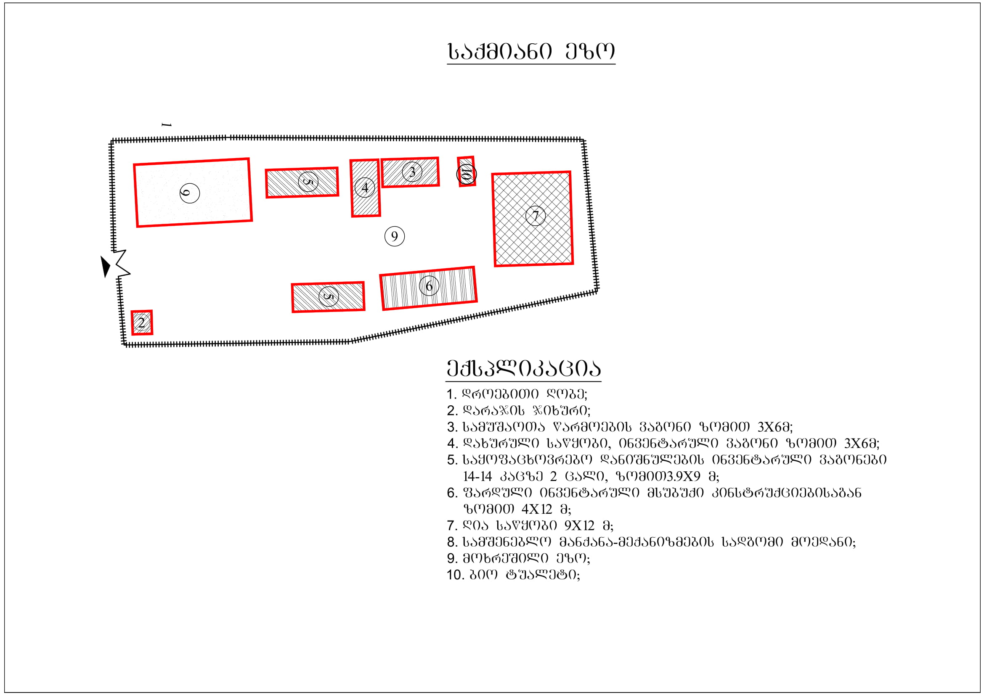

2.7 სატყეო ამორიცხვა
კითხვა: სკოპინგის დასკვნების შესაბამისად გარემოზე ზემოქმედების შეფასების ანგარიშებში წარმოდგენილი უნდა იყოს, ჭრას დაქვემდებარებული მცენარეების სახეობრივი შემადგენლობის და მახასიათებლების დეტალური კვლევა (ტაქსაცია).
პასუხი: სატაქსაციო დოკუმენტაცია წარმოდგენილია დანართის სახით.
სსიპ ეროვნული სატყეო სააგენტოსN06/18069 წერილი
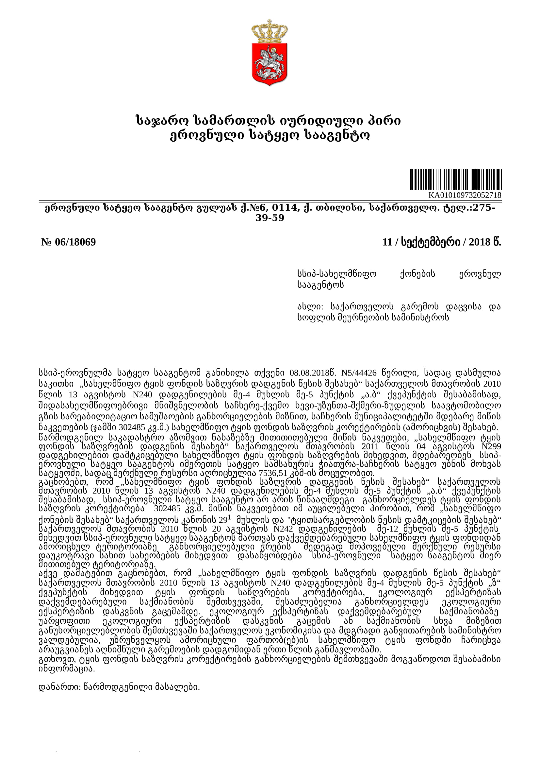

სსიპ ეროვნული სატყეო სააგენტოს N06/19006 წერილი

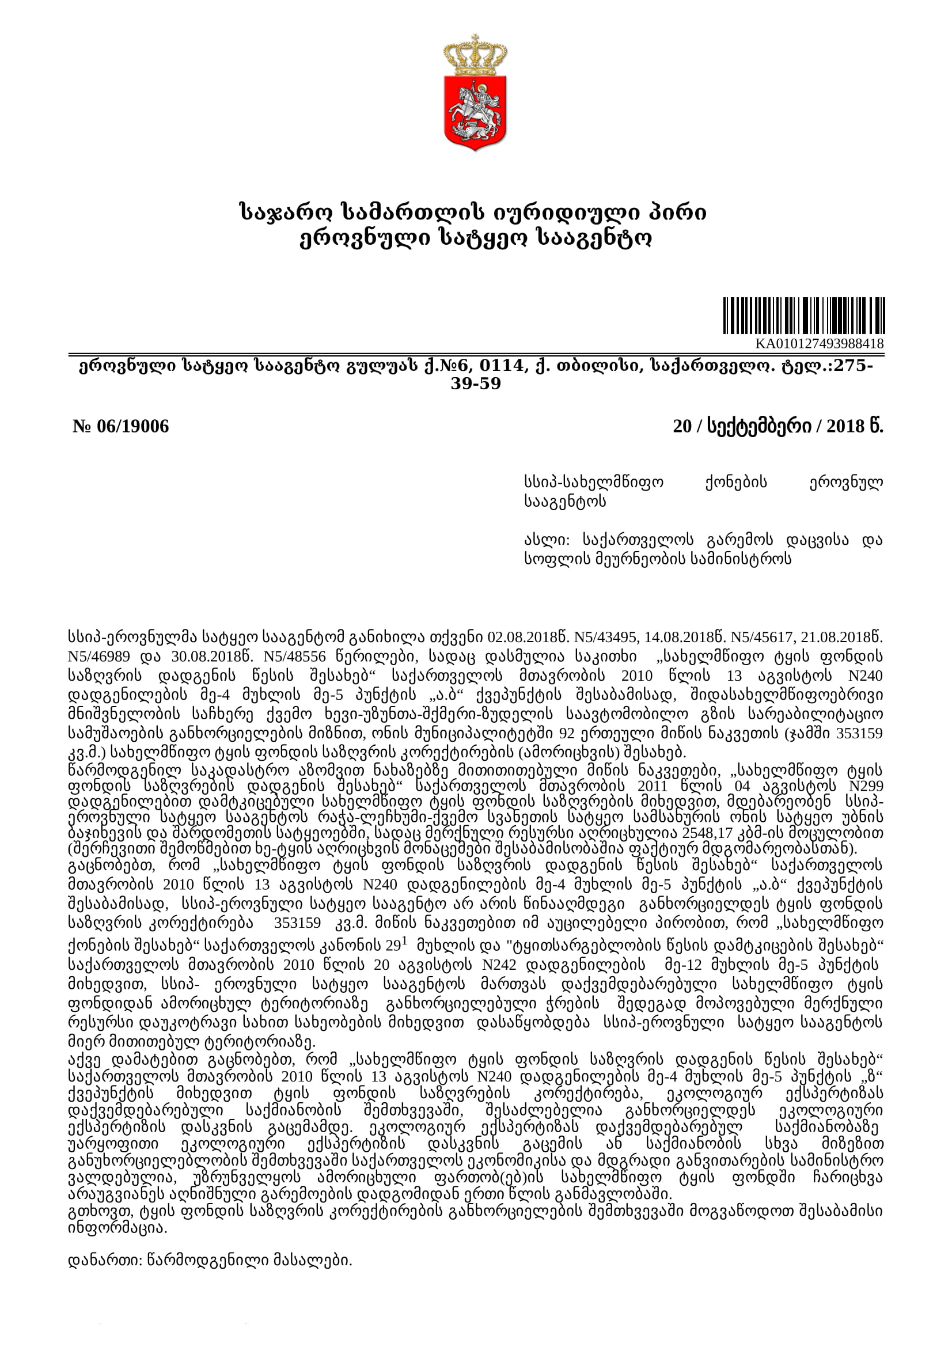

2.8 ფლორა
კითხვა: წარმოდგენილ გზშ-ის ანგარიშებში დასაზუსტებელია შემარბილებელი ან/და საკომპენსაციო ღონისძიებები საპროექტო არეალში ზემოქმედებას დაქვემდებარებულ ფლორის წარმომადგენლებზე;
კითხვა: გზშ-ის ანგარიშებში არ არის წარმოდგენილი შესაბამისი სკოპინგის დასკვნებით გათვალისწინებული ინფორმაცია უშუალოდ პროექტის გავლენის ზონაში არსებულ ცხოველებზე (განსაკუთრებული ყურადღება გამახვილდეს საერთაშორისო ხელშეკრულებებით და საქართველოს "წითელ ნუსხით" დაცულ სახეობებზე) და ჰაბიტატებზე, მათზე შესაძლო ზემოქმედებაზე, ამ ზემოქმედების თავიდან აცილებაზე და საჭიროების შემთხვევაში საკომპენსაციო ღონისძიებებზე. ზემოაღნიშნული კვლევის შედეგები წარმოდგენილი უნდა იქნეს ფოტომასალასთან ერთად;
კითხვა: V ლოტის გზშ ანგარიშში არ არის წარმოდგენილი სათანადო კვლევაზე დაყრდნობით მომზადებული ინფორმაცია პროექტის გავლენის ზონაში არსებულ იქთიოფაუნაზე, შესაძლო ზემოქმედებაზე და ამ ზემოქმედების თავიდან აცილების და საჭიროების შემთხვევაში საკომპენსაციო ღონისძიებებზე;
პასუხი: აღნიშნული საკითხები გათვალისწინებულია ზურმუხტის ქსელზე ზემოქმედების ანგარიშში და იქთიოფაუნაზე ზემოქმდება და ზემოქმედების თავიდან აცილების ღონისძიებები განხილულია ბიომრავალფეროვნების ანგარიშში.

ბიომრავალფეროვნება
მე-3 ლოტი
ფლორა

საჩხერის ტერიტორიულ მხარეში სტრუქტურული პლატოს ფარგლებში ტყე ძირითადად განადგურებულია და მცენარეულობა მეორეული წარმოშობისაა. ტერიტორიის უმეტესი ნაწილი სასოფლო-სამეურნეო სავარგულებს უკავია. ტყის ძირითადი კორომები შემონახულია რაჭისა და ლიხის ქედების კალთებზე. ტყეში გაბატონებული სახეობებია: წიფელი, მუხა, რცხილა, წაბლი, ნეკერჩხალი, იფანი, ცაცხვი; იშვიათია წიწვიანები. ქვეტყეში გვხვდება მარადმწვანე (შქერი, ჭყორი, თაგვისარა და სხვა) და ფოთოლთმცვივანი სახეობები. ტყის ფართობებზე ასევე ვხდებით გარეული ხილს, კერძოდ: მაჟალო, პანტა, მოცვი და სხვა.
იმერეთიც კოლხეთის ისტორიულ-გეოგრაფიულ მხარეს მიეკუთვნება და ფლორისა და მცენარეულობის მრავალფეროვნების მიხედვით განსხვავებულია რაჭისაგან. ამას განაპირობებს იმერეთის ტერიტორიის ნაკლები ჰიფსომეტრია, ედაფურ-კლიმატური პირობები, ფლორის ისტორია და სხვა. გამონაკლისს წარმოადგენს ზემო რაჭისა და ზემო იმერეთის მეზობელი უბნები, კერძოდ - შქმერის, ხიხათას და ასევე დასახლებული ტერიტორიების მცენარეული საფარი. აქ კარსტულ რელიეფზე წარმოდგენილია ფლორისტულად მსგავსი მდელოები და ასევე დასახლებული პუნქტების მიდამოების ტრანსფორმირებული მცენარეული საფარი, რომელიც მცენარეულობის მეორად ტიპს მიეკუთვნება და დასახლებულია ე.წ. ტრივიალური ფლორის ელემენტებით.
ზოგადად იმერეთში წარმოდგენილია შერეულფოთლოვანი ტყეები -მუხნარ- რცხილნარები (Quercus iberica, Carpinus betulus), ფართოფოთლოვანი ტყეები - მურყნარები, მუხნარები, წიფლნარები, წაბლნარები (Alnus barbata, Quercus iberica, Fagus orientalis, Castanea sativa) და

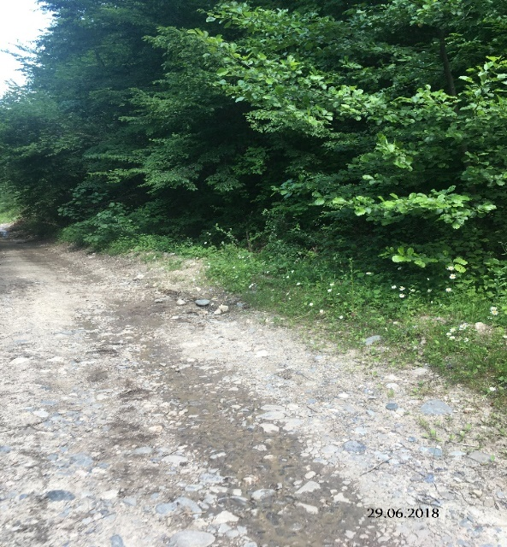
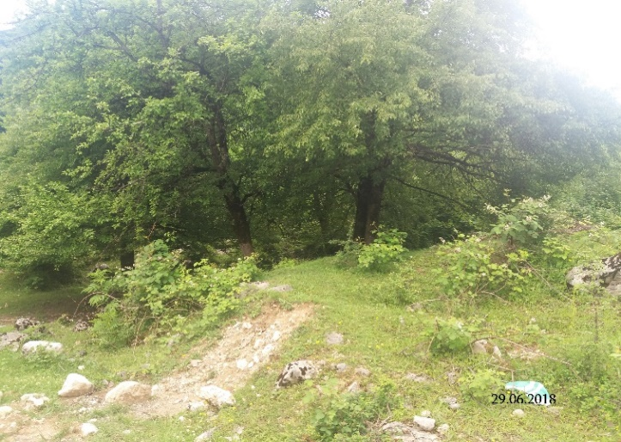
მუქწიწვიანი ტყის (Abies nordmanniana, Picea orientalis) მცენარეულობა. იმერეთის გარკვეულ ტერიტორიაზე გვხვდება ძელქვნარები (Zelkova carpinifolia), ჰართვისის მუხა (Quercus
hartwissiana) მესამეული პერიოდის რელიქტედიდან აღსანიშნავია- ლაფანი (Pterocarya pterocarpa), კავკასიური ხურმა (Diospirus lotus) კოლხურ ქვეტყეს ქმნის -შქერი (Rhododendron ponticum), ბაძგი ანუ ჭყორი (Ilex colchica), წყავი (Laurocerasus officinalis), ძმერხლი (Ruscus polyphyllus), კილხური სურო (Hedera colchica). ქვეტყეში ასევე გვხვდება თხილი (Corylus avelana), იელი (Rhododendron luteum),ჯონჯოლი (Staphylea colchica), შინდი (Cornus mas), ზღმარტლი (Mespilus germanica).
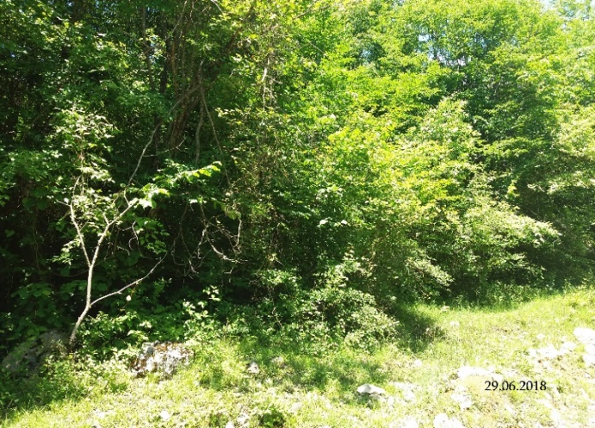
იმერეთის ენდემებიდან აღსანიშნავია იმერული მუხა, კოლხური წყალიკრეფია. ადრე გაზაფხულზე მოყვავილე ენდემებიდან აღსანიშნავია-Erythronium caucasicum, Galanthus schaoricus, Helleborus abchasicus, potentilla imeretica.

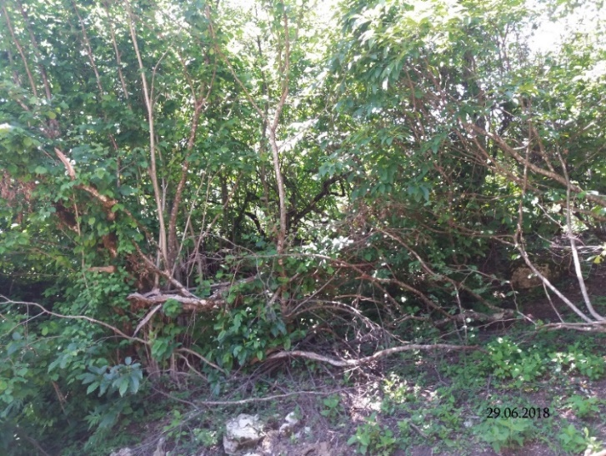
შესაძლო ზემოქმედება მცენარეულ საფარზე
გზის რეკონსტრუქციისა და მშენებლობის მიდამოებში იშვიათი რელიქტური, ენდემური და წითელ ნუსხაში შეტანილი სახეობები არ ფიქსირდება, მაგრამ სამანქანო გზა უშუალოდ ტყეებსა და ნატყევარ ადგილებზე გადის, რაც გამოიწვევს ამ ტყეების გაჩეხვას. აღნიშნულის გამო, ამ მონაკვეთში, განსაკუთრებით წიფლნარ- რცხილნარი ტყის გაჩეხვის შედეგად, ადგილი ექნება ნეშომპალიანი ნიადაგების ჩამორეცხვას და შემდეგ კი ქარისმიერ და წყლისმიერ ეროზიას. ამასთან ერთად, ალაგ-ალაგ ემთხვევა ე.წ. ტყე-კლდის კომპლექსებს. აქ ახალი სამანქანო გზის გაყვანის დროს, შედარებით დიდ ადგილებზე უნდა მოხდეს ტყეების გაჩეხვა და ნიადაგური საფარის მოხსნა. როგორც წესი, შემდეგში ამ ადგილების გატყევება და ნიადაგური საფარის დამაგრება ხანგრძლივ დროს მოითხოვს. ამიტომ საჭირო იქნება სამანქანო გზა მაქსიმალურად აცდეს მსგავს ადგილებს. სამშენებლო სამუშაოების შესრულების პროცესში ზემოქმედება განსაკუთრებით მაღალი იქნება საპროექტო მონაკვეთების სამშენებლო სამუშაოების პროცესში. გასათვალისწინებელია ასევე იმ უარყოფითი ზემოქმედების შეფასებაც, რომელსაც შეიძლება ადგილი ქონდეს გზის ექსპლოატაციაში შესვლის შემდეგ. როგორც პირველ, ისე მეორე შემთხვევაში აუცილებელი იქნება უკვე აპრობირებული შემარბილებელი ღონისძიებების გატარება, რომელიც პირველ რიგში გულისხმობს ახალი გზის მიდამოებში ტექნოგენური პროცესების შედეგად ხელყოფილი მწვანე საფარის ნაალაგარზე ადგილობრივი კლიმატურ და ედაფურ პირობებს შეგუებული მცენარეული საფარის გაშენება. ჩამორეცხილი, ეროზია და მეწყერული პროცესებით დეგრადირებული ფერდობების აღდგენა ბიოლოგიური მეთოდების
რცხილა | Carpinus caucasica
ნაძვი | PPicea orientalis
ვერხვი | PPopulus tremula
მუხა | Quercus iberica
ნეკერჩხალი | Acer ibericum
წიფელი | Fagus orientalis
საშუალებით უფრო იაფი ჯდება და ეკოლოგიურად გამართლებულია, ვიდრე საინჟინრო სამუშაოების ჩატარება. კვლევის ჩატარების შედეგად გამოვლინდა რომ სამშენებლო არეალში დომინირებს ისეთი სახეობები როგორიც არის:

შემარბილებელი ღონისძიებები
მშენებლობის ეტაპებზე, მცენარეულ საფარზე ზემოქმედების შესარბილებლად დაგეგმილია:
- მისასვლელი გზების, მანქანა/დანადგარების სადგომების, სამშენებლო ბანაკების საზღვრების მკაცრი დაცვა;
- გადაადგილების დადგენილი მარშრუტიდან გადახვევის აკრძალვა;
- არსებული მცენარეული საფარის მაქსიმალური შენარჩუნება;
- დაცული სახეობების მართვა შესაბამისი რეგულაციების გათვალისწინებით;
- საპროექტო ზონის საზღვარზე მდებარე მცენარეების ფესვთა კრიტიკული ზონის შემოღობვა სამშენებლო სამუშაოების და ტექნიკის მოძრაობისას დაზიანებისგან დასაცავად;
- ნარჩენების მართვა - ტერიტორიის რეგულარული დასუფთავება, ნარჩენების მართვა ტიპის და კლასის შესაბამისად;
- წყალზე და ნიადაგზე ზემოქმედების შემარბილებელი ღონისძიებების შესრულება;
- კონტრაქტორის პერსონალს ტრეინინგი გარემოსდაცვით და უსაფრთხოების საკითხებზე, მათ შორის, საპროექტო დერეფნის მიმდებარე ტერიტორიაზე განთავსებული მცენარეული საფარის დაცვის საკითხებზე.

ფაუნა
რაჭის ქედის სამხრეთ კალთაზე გავრცელებულია კავკასიური ირემი, შველი, არჩვი, დათვი; გვხვდება მგელი, მელა, ტურა, კავკასიური კვერნა, ტყის კატა, კურდღელი, ციყვი, ფოცხვერი;
ფრინველები:
ფრინველები | Aves
დიდი ჩვამა | Phalocrocorax carbo
რუხი ყანჩა | Ardea cinerea
დიდი თეთრი ყანჩა | Egretta alba
გარეული ბატი | Anser anser
გარეული იხვი | Anas platirhinnchos
კაკაჩა | Buteo buteo
მიმინო | Accipiter nisus
ქორი | Accipiter gentilis
ძერა | Milvis nigrans
შაკი | Pandion Haliaetus
კავკასიური როჭო | Lyrurus mlocosiewiczi
კავკასიური შურთხი | Tetraogallus caucasicus
მწყერი | Cotirnix coturnix
მელოტა | Fulica atra
ქედანი | Columba palumbus
გუგული | Cuculus canorus
ზარნაშო | Bubo bubo
ჭოტი | Athena nocuta
ბუ | Strix aluco
კვირიონი | Meops apiaster
ყაპუაპი | Coracias garrulus
ოფოფი | Upupa epops
მწვანე კოდალა | Picus viridis
დიდი ჭრელი კოდალა | Dendrocopos major
საშუალო ჭრელი კოდალა | Dendrocopos medius
მერცხალი | Hirundo rustica
შავშუბლა ღაკო | Latius minor
წყლის შაშვი | Cinclus cinclus
ყორანა | Hippolais icterina
შაშვი | Trudus merula
დიდი წივწივა | Parus major
სკვინჩა | Tringilla coelebs
ბეღურა | Paser domestika
ჩხიკვი | Garrulus glandaius
ჭკა | Pyrrocorax graculuss
ყორანი | Corvus corax
საკვლევ ტერიტორიაზე გავრცელებულია მთა _ ტყისა და მთა მდელოს ზონების ცხოველები, ჩლიქოსნებიდან აღსანიშნავია შველი, მტაცებლებიდან _ დათვი, მგელი, მელა, ტურა, ფოცხვერი.
კვერნების ოჯახებიდან _ მაჩვი, ტყის კვერნა, თეთრყელა კვერნა და სხვ. კურდღლისებურიდან _ კურდღელი, მწერიჭამიებიდან _ თხუნელა, ზღარბი და სხვ.
რეფტილიებიდან აღსანიშნავია:
რეპტილიები | Reptilia
ჭაობის კუ | Emis orbicularis
ბოხმეჭა | Anguis fragilis
ართვინის ხვლიკი | Lacerta gerjugini
ქართული ხვლიკი | Lacerta ridis
კავკასიური ხვლიკი | Lacerta caucasica
ჩვეულებრივი ანკარა | Natrix natrix
კავკასიური, კაზბაკოვის გველგესლა | Coronela austriaca
მდინარეებში გვხდება: კალმახი, წვერა, ქაშაყი, გველთევზა, ღორჯო და სხვ.
ტყისა და ალპურ ზონებში ბინადრობს არჩვი, დათვი, მგელი, მელა, თაგვი, მემინდვრია, შურთხი, როჭო, მთის ტოროლა, ველის არწივი და სხვ.
გარემოზე ზემოქმედების ანგარიშის მომზადების ეტაპზე გამოიკითხა ადგილობრივი მოსახლეობა და მონადირეები, გამოკითხვის შედეგად დადგინდა რომ საკვლევ ტერიტორიაზე გვხვდება რამდენიმე სახეობის ძუძუმწოვარი: შველი, არჩვი, დათვი, მგელი, მელა, ტურა, კურდღელი და სხვ. ინფორმაცია მიღებულია გამოკითხვის შედეგად, შესაბამისად ფოტომასალა არ მოიპოვება.
ცხოველების საბინადრო სავარგულების (ჰაბიტატების) დახასიათება
ცხოველების საბინადრო გარემოს შემქმნელი ძირითადი თვისებები, რომლებიც უშუალოდ გამოვლინდა ტყის ფონდის სავარგულებში, უკავშირდება შემდეგ ფაქტორებს:
- ტყის ჯიშების შედგენილობას და ზონალურ გავრცელებას. მცენარეული საფარის ზონალურობა ცხოველების გავრცელების ძირითადი ინდიკატორია;
- კორომთა შემადგენლობა, გაბატონებული ჯიშები, ტყის ტიპები – ნაწილობრივ განაპირობებს ცხოველების თავშესაფრის მახასიათებლებს;
- ნაყოფის მომცემი ტყისა და ქვეტყის ჯიშები – ცხოველების საკვების მარაგის პოტენციალის განმასხვავებელი მახასიათებელია;
- ტყის მცენარეულობის სიხშირე – სავარგულების მოზაიკურობის და საერთო მარაგის განმსაზღვრელი მახასიათებელია;
- ნაყოფიერების პერიოდიზმი და მოსავლიანობა;
- ტყეების გავრცელების აზონალური და ზონალური პირობები ცხოველების გავრცელების, განსახლების და სტაციებში განთავსების ვერტიკალურ – ზონალური დიაპაზონის განმსაზღვრელი მახასიათებლებია.
ტყის ფონდის სავარგულები ნაყოფის მომცემი და საკვების მარაგის შემქმნელი ჯიშების მიხედვით შემდეგნაირად გამოიყურება: წიფელი, მუხა, წაბლი, აკაცია, პანტა, კაკალი, თხილი, მაჟალო, შინდი, წყავი, სოჭი და სხვ.

ჰაბიტატი - დაბალი მთის ტყეები კოლხური ქვეტყით
ქვეტყე წარმოდგენილია, როგორც ფოთოლმცვენი, ისე მარადმწვანე ტყე- ბუჩქნარი ჯიშებით, რომელთაგან მეტი წილი ნაყოფის მომცემია და ქმნის გარეული ცხოველებისთვის მნიშვნელოვან საკვების მარაგს. მეორეს მხრივ, ხშირი მარადმწვანე ქვეტყე ძალიან მაღალ ხარისხს ანიჭებს სავარგულებს, როგორც გარეული ცხოველების თავშესაფარს. ქვეტყეში წარმოდგენილია პანტა, მაჟალო, თხილი, წითელი და შავი კუნელი, ასკილი, მაყვალი, მოცვი, წყავი, შინდი, შქერი, ჭყორი, იელი, დეკა. მხვიარა მცენარეებიდან ნაყოფისმომცემია სურო და ეკალღიჭი. ბალახის საფარში წარმოდგენილია: ისლი, წივანა, ძიგვა, ბარისპირა, ნემსიწვერა, დუცი, ჭყიმი, დიყი, გვირილა, სათითურა, შროშანი, კენკეშა, მთის ჩადუნა, გვიმრა, თივაქასრა, გიგანტური წბილა, ჩიტისთვალა, თეთრძირა, ხარისთვალა და სხვა.
შემარბილებელი ღონისძიებები
მშენებლობის ეტაპზე ყურადღება განსაკუთრებით უნდა გამახვილდეს შემდეგ შემარბილებელ ღონისძიებებზე, კერძოდ:
- ტრანსპორტის მოძრაობის მარშრუტის და სამშენებლო უბნების საზღვრების მკაცრი დაცვა;
- ორმოები, ტრანშეები და სხვა შემოზღუდულ იქნას რაიმე წინააღმდეგობით ცხოველების შიგ ჩავარდნის თავიდან ასაცილებლად – დიდი ზომის სახეობებისათვის ლენტით, მცირე ზომის ცხოველებისათვის ყველანაირი ბრტყელი მასალა – თუნუქი, პოლიეთილენი და სხვ. ტრანშეებსა და ორმოებში ღამით ჩაშვებული იქნას გრძელი ფიცრები ან ხის მორები, იმისთვის, რომ წვრილ ცხოველებს საშუალება ჰქონდეთ ამოვიდნენ იქიდან. ორმოები და ტრანშეები შემოწმდეს მიწით შევსების წინ;
- მიმართული შუქის მინიმალური გამოყენება სინათლის გავრცელების შემცირების მიზნით;
- ნარჩენების სათანადო მენეჯმენტი;
- წყლის, ნიადაგის და ატმოსფერული ჰაერის დაბინძურების, ხმაურის გავრცელების, მცენარეულ საფარზე ზემოქმედების და ა.შ. შემარბილებელი ღონისძიებების ეფექტურად გატარება (იხ. შესაბამისი ქვეთავები).
- ატმოსფერული ჰაერის და ნიადაგის ხარისხის გაუარესების თავიდან აცილების ყველა ღონისძიების გატარება;
ექსპლუატაციის ეტაპზე, სარემონტო-პროფილაქტიკური სამუშაოების შესრულებისას საჭიროა მშენებლობის ეტაპისთვის შემუშავებული ზემოქმედების შემარბილებელი ღონისძიებების განხორციელება.

მე-4 ლოტი
ფლორა

ტყის ძირითადი კორომები შემონახულია რაჭისა და ლიხის ქედების კალთებზე. ტყეში გაბატონებული სახეობებია: წიფელი, მუხა, რცხილა, წაბლი, ნეკერჩხალი, იფანი, ცაცხვი; იშვიათია წიწვიანები. ქვეტყეში არის მარადმწვანე (შქერი, ჭყორი, თაგვისარა და სხვა) და ფოთოლმცვივანი ჯიშები. ტყეში ბევრია გარეული ხილი: მაჟალო, პანტა, მოცვი და სხვა.
საპროექტო მონაკვეთში გვხვდება სასოფლო-სამეურნეო სავარგულები (ხეხილის ბაღები, სიმინდი, ბოსტნეული და ტექნიკური კულტურები). არაკირქვული სუბსტრატის ტყეებთან შედარებით უკეთ აქვთ შენარჩუნებული პირვანდელი ბუნებრივი სახე. ადამიანის საქმიანობიდან გამომდინარე, მცენარეულობის პირველადი სტრუქტურა დარღვეულია ან ტყის საფარი საერთოდ განადგურებულია: მისი ნაალაგარი მთლიანად ათვისებულია სასოფლო-სამეურნეო კულტურებით, კულტურული ლანდშაფტებით. დასახლებულ პუნქტებში განვითარებულია ტყის შემდგომი ბუჩქნარი და მეორადი მდელოები. შედარებით მშრალ ეკოტოპებთან არის დაკავშირებული მუხნარები უროს Andropogon ischaemum მონაწილებით; იელიანი Azalea pontica მუხნარები ქვიან, არაკარბონატულ ეკოტოპებზე ჩადუნას Dryopteris მონაწილებით და სხვა. მარადმწვანე ბუჩქები ასეთ მუხნარებში, ნიადაგის სიმშრალის გამო, არ არის განვითარებული. ტყის შემდგომ ბუჩქნარებში ბევრია გარეული ხილი: მაჟალო Malus orientalis, პანტა Pyrus caucasica, ზღმარტლი Mespilus germanica, კუნელი Crataegus sp., ლეღვი Ficus carica, ტყემალი Pronus divaricata და სხვვინაიდა საპროექტო არეალში მოხვედრილია სახელმწიფო ტყის ფონდის კუთვნილი ტერიტორიები, სამუშაოების განხორციელებამდე საავტომობილო გზების დეპარტამენტის მიერ მოხდება საქართველოს მთავრობის 2013 წლის 13 აგვისტოს „სახელმწიფო ტყის ფონდის საზღვრის დადგენის წესის შესახებ“ N240 და 2010 წლის 20 აგვისტოს „ტყითსარგებლობის წესის დამტკიცების შესახებ“ №242 დადგენილებების შესაბამისად.
საჩხერის სტრუქტურული პლატოს ფარგლებში ტყე განადგურებულია და მცენარეულობა მეორეული წარმოშობისაა. ტერიტორიის უმეტესი ნაწილი სახნავ-სათეს ფართობებს უკავია. ტყის ძირითადი კორომები შემონახულია რაჭისა და ლიხის ქედების კალთებზე. ტყეში გაბატონებული სახეობებია: წიფელი, მუხა, რცხილა, წაბლი, ნეკერჩხალი, იფანი, ცაცხვი; იშვიათია წიწვიანები. ქვეტყეში არის მარადმწვანე (შქერი, ჭყორი, თაგვისარა და სხვა) და ფოთოლმცვივანი ჯიშები. ტყეში ბევრია გარეული ხილი: მაჟალო, პანტა, მოცვი და სხვა.
იმერეთიც კოლხეთის ისტორიულ-გეოგრაფიულ პროვინციას მიეკუთვნება და ფლორისა და მცენარეულობის მრავალფეროვნების მიხედვით განსხვავებულია რაჭისაგან. ამას განაპირობებს იმერეთის ტერიტორიის ნაკლები ჰიფსომეტრია, ედაფურ-კლიმატური პირობები, ფლორის ისტორია და სხვა. გამონაკლისს წარმოადგენს ზემო რაჭისა და ზემო იმერეთის მეზობელი უბნები, კერძოდ -შქმერის, ხიხათას და ასევე დასახლებული ტერიტორიების მცენარეული საფარი. აქ კარსტულ რელიეფზე წარმოდგენილია ფლორისტულად მსგავსი მდელოები და ასევე დასახლებული პუნქტების მიდამოების ტრანსფორმირებული მცენარეული საფარი, რომელიც მცენარეულობის მეორად ტიპს მიეკუთვნება და დასახლებულია ე.წ. ტრივიალური ფლორის ელემენტებით.

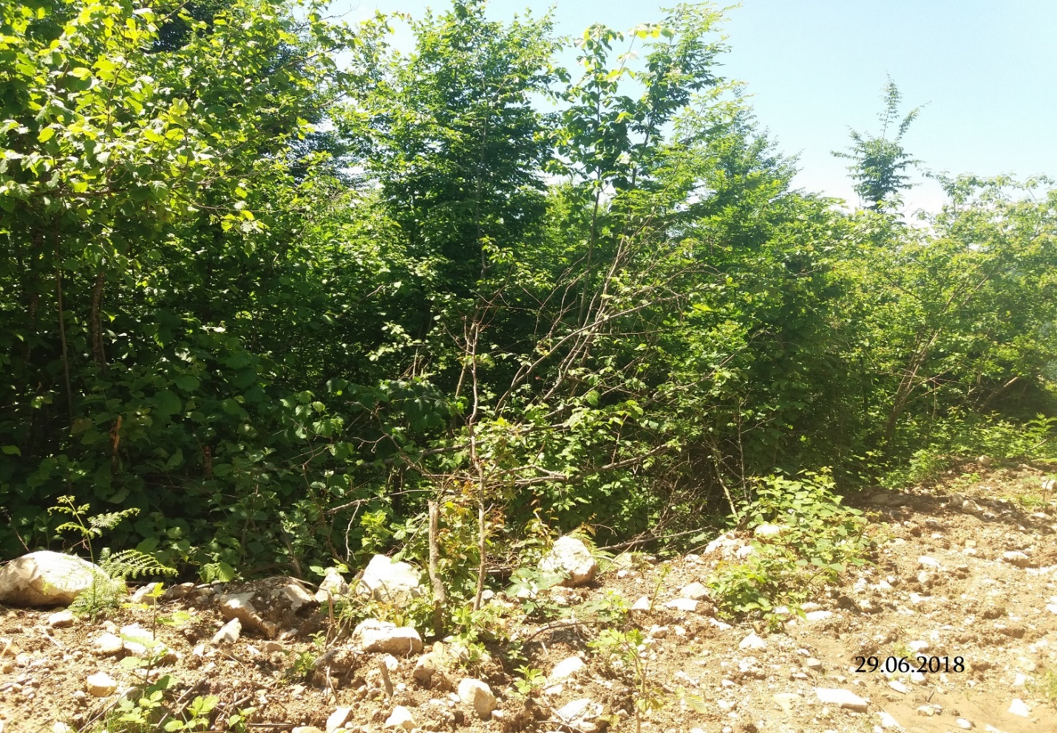
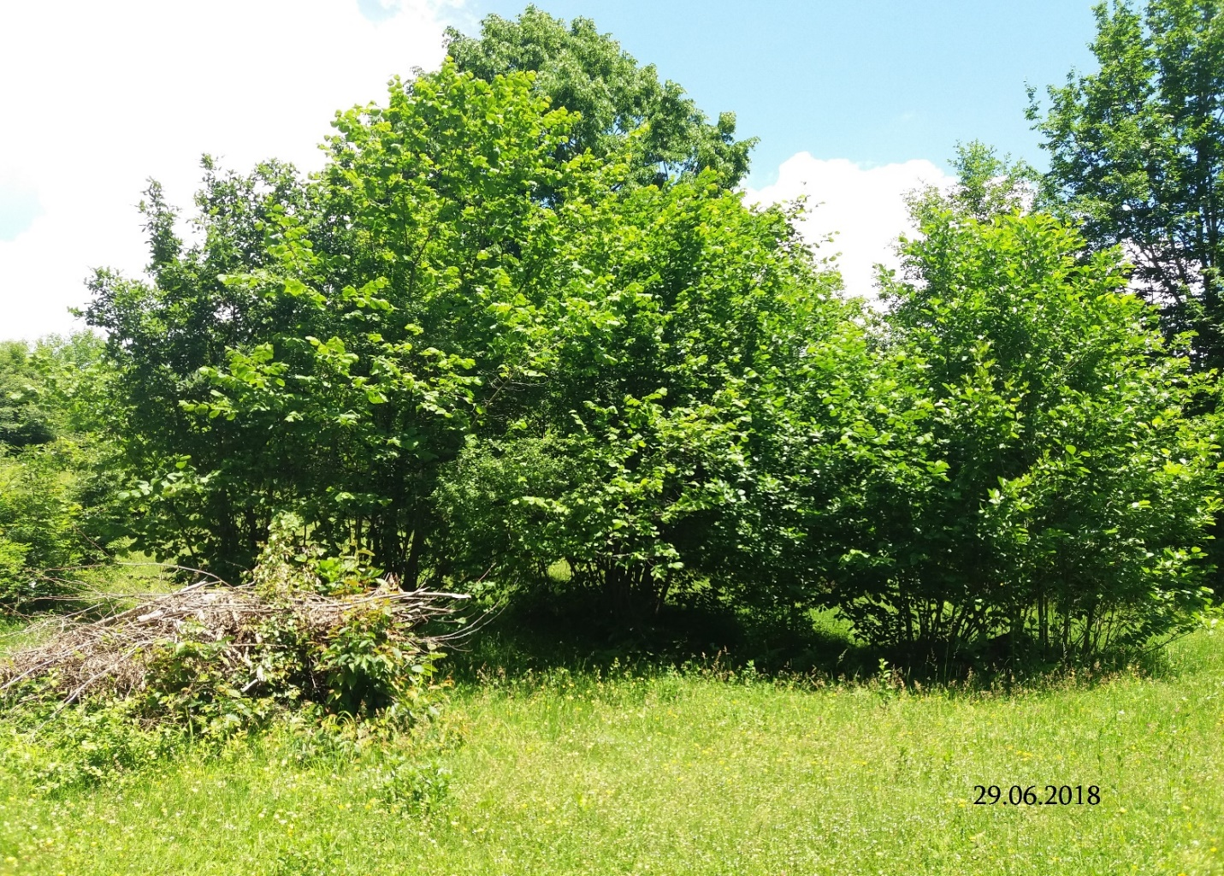
ზოგადად იმერეთში წარმოდგენილია შერეულფოთლოვანი ტყეები -მუხნარ- რცხილნარები (Quercus iberica, Carpinus betulus), ფართოფოთლოვანი ტყეები - მურყნარები, მუხნარები, წიფლნარები, წაბლნარები (Alnus barbata, Quercus iberica, Fagus orientalis, Castanea sativa) და მუქწიწვიანი ტყის (Abies nordmanniana, Picea orientalis) მცენარეულობა. იმერეთის გარკვეულ ტერიტორიაზე გვხვდება ძელქვნარები (Zelkova carpinifolia), ჰართვისის მუხა (Quercus hartwissiana) მესამეული პერიოდის რელიქტედიდან აღსანიშნავია- ლაფანი (Pterocarya pterocarpa), კავკასიური ხურმა (Diospirus lotus) კოლხურ ქვეტყეს ქმნის -შქერი (Rhododendron ponticum), ბაძგი ანუ ჭყორი (Ilex colchica), წყავი (Laurocerasus officinalis), ძმერხლი (Ruscus polyphyllus), კილხური სურო (Hedera colchica). ქვეტყეში ასევე გვხვდება თხილი (Corylus avelana), იელი (Rhododendron luteum),ჯონჯოლი (Staphylea colchica), შინდი (Cornus mas), ზღმარტლი (Mespilus germanica).
იმერეთის ენდემებიდან აღსანიშნავია იმერული მუხა, კოლხური წყალიკრეფია. ადრე გაზაფხულზე მოყვავილე ენდემებიდან აღსანიშნავია-Erythronium caucasicum, Galanthus schaoricus, Helleborus abchasicus, potentilla imeretica.

შესაძლო ზემოქმედება მცენარეულ საფარზე
როგორც ძველი გზის რეკონსტრუქციის დროს, ისე ახალი გზის გაყვანის დროს, მოსალოდნელია ბიოლოგიურ გარემოზე მნიშვნელოვანი ზემოქმედება. აღნიშნული ასახვას პოვებს, როგორც სამანქანო გზის რეკონსტრუქციის ტერიტორიის, ისე (უფრო მეტად) ახალი გზის გაყვანის უბნების მცენარეულობის მოსალოდნელ დეგრადაციაში. ახალი გასაყვანი გზის ტერიტორია წარმოადგენს ტყის ეკოსისტემას. აქ წარმოდგენილია ძირითადად მუხნარ-რცხილნარი და წიფლნარი ტყეები, მათ უმნიშვნელო რაოდენობით ერევა წაბლი (Castanea sativa), იფანი (Fraxinus excelsior). ქვეტყეში წარმოდგენილია თხილი (Corylus avelana), კუნელი (Crataegus kyrtostylla), ზღმარტლი (Mespilus germanica), ეკალ-ღიჭი (Smilax excelsa), ჯონჯოლი (Staphylea colchica), თაგვისარა(Ruscus polyphyllus), მაჯაღვერი (Daphne pontica) და სხვა. ბალახოვნებიდან ძირითადად გავრცელებულია ტყისთვის დამახასიათებელი ე.წ. ტრივიალური მცენარეები (Digitalis feruginea, Hieracium grandiflora, Lysimacha vulgaris, Campanula rapunculoides, C. ochroleuca, Veronica officinalis, V. chamaedrys, Salvia glutinosa, Stachys atherocalyx, S. sylvatica, Hypericum perforatum, Geranium sylvaticum, Orobus cyaneus და სხვა). ეს მცენარეები,ფართო ეკოლოგიური ამპლიტუდით ხასიათდებიან. ახალი გზის გაყვანის მონაკვეთის დენდროფლორა (ხეები და ბუჩქები), განსაკუთრებით სოფლების მიდამოებში, ამჟამადაც საკმაოდ ხელყოფილია.
გზის რეკონსტრუქციისა და მშენებლობის მიდამოებში იშვიათი რელიქტური, ენდემური და წითელ წიგნში შეტანილი სახეობები არ ფიქსირდება, მაგრამ სამანქანო გზა უშუალოდ ტყეებსა და ნატყევარ ადგილებზე გადის, რაც გამოიწვევს ამ ტყეების გაჩეხვას. აღნიშნულის გამო, ამ მონაკვეთში, განსაკუთრებით წიფლნარ- რცხილნარი ტყის გაჩეხვის შედეგად, ადგილი ექნება ნეშომპალიანი ნიადაგების ჩამორეცხვას და შემდეგ კი ქარის მიერ და წყლის მიერ ეროზიას. ამასთან ერთად, ახალი გასაყვანი გზა ალაგ-ალაგ ემთხვევა ე.წ. ტყე-კლდის კომპლექსებს. აქ ახალი სამანქანო გზის გაყვანის დროს, შედარებით დიდ ადგილებზე უნდა მოხდეს ტყეების გაჩეხვა და ნიადაგური საფარის მოხსნა. როგორც წესი, შემდეგში ამ ადგილების გატყევება და ნიადაგური საფარის დამაგრება ხანგრძლივ დროს მოითხოვს. ამიტომ საჭირო იქნება სამანქანო გზა მაქსიმალურად აცდეს მსგავს ადგილებს.
სამშენებლო სამუშაოების შესრულების პროცესში ზემოქმედება განსაკუთრებით მაღალი იქნება საპროექტო მონაკვეთების სამშენებლო სამუშაოების პროცესში. გასათვალისწინებელია ასევე იმ უარყოფითი ზემოქმედების შეფასებაც, რომელსაც შეიძლება ადგილი ქონდეს გზის ექსპლოატაციაში შესვლის შემდეგ. როგორც პირველ, ისე მეორე შემთხვევაში აუცილებელი იქნება უკვე აპრობირებული შემარბილებელი ღონისძიებების გატარება, რომელიც პირველ რიგში გულისხმობს ახალი გზის მიდამოებში ტექნოგენური პროცესების შედეგად ხელყოფილი მწვანე საფარის ნაალაგარზე ადგილობრივი კლიმატურ და ედაფურ პირობებს შეგუებული მცენარეული საფარის, უპირატესად დენდროფლორის გაშენება. ჩამორეცხილი, ეროზია და მეწყერული პროცესებით დეგრადირებული ფერდობების აღდგენა ბიოლოგიური მეთოდების საშუალებით უფრო იაფი ჯდება და ეკოლოგიურად გამართლებულია, ვიდრე საინჟინრო სამუშაოების ჩატარება. კვლევის ჩატარების შედეგად გამოვლინდა რომ სამშენებლო არეალში დომინირებს ისეთი სახეობები როგორიც არის: წიფელი; ნეკერჩხალი; რცხილა; მოცვი; ჭყორი და ჯაგრცხილა. წითელი ნუსხის სახეობები არ გამოვლენილა.
უშუალოდ სამშენებლო არეალში წარმოდგენილია წიფელი; ნეკერჩხალი; რცხილა; მოცვი; ჭყორი და ჯაგრცხილა. წითელი ნუსხის სახეობები არ გამოვლენილა.

შემარბილებელი ღონისძიებები
მშენებლობის ეტაპებზე, მცენარეულ საფარზე ზემოქმედების შესარბილებლად დაგეგმილია:
- მისასვლელი გზების, მანქანა/დანადგარების სადგომების, სამშენებლო ბანაკების (არსებობის შემთხვევაში) საზღვრების მკაცრი დაცვა;
- გადაადგილების დადგენილი მარშრუტიდან გადახვევის აკრძალვა;
- მცენარეული საფარის მაქსიმალური შენარჩუნება;
- დაცული სახეობების მართვა შესაბამისი რეგულაციების გათვალისწინებით;
- საპროექტო ზონის საზღვარზე მდებარე მცენარეების ფესვთა კრიტიკული ზონის შემოღობვა სამშენებლო სამუშაოების და ტექნიკის მოძრაობისას დაზიანებისგან დასაცავად;
- ნარჩენების მართვა - ტერიტორიის რეგულარული დასუფთავება, ნარჩენების მართვა ტიპის და კლასის შესაბამისად;
- დარღვეული ტერიტორიების რეკულტივაცია სამუშაოების დასრულების შემდეგ;
- წყალზე და ნიადაგზე ზემოქმედების შემარბილებელი ღონისძიებების შესრულება;
- კონტრაქტორის პერსონალს ტრეინინგი გარემოსდაცვით და უსაფრთხოების საკითხებზე, მათ შორის, საპროექტო დერეფნის მიმდებარე ტერიტორიაზე განთავსებული მცენარეული საფარის დაცვის საკითხებზე.

ფაუნა
რაჭის ქედის სამხრეთ კალთაზე გავრცელებულია კავკასიური ირემი, შველი, არჩვი, დათვი; გვხვდება მგელი, მელა, ტურა, კავკასიური კვერნა, ტყის კატა, კურდღელი, ციყვი, ფოცხვერი; ფრინველებიდან მრავლად არის ყვავი, ჭკა, ყორანი, მოლაღური, შაშვი, ჩხიკვი, ბულბული, ოფოფი, კოდალა; ქვეწარმავლებიდან: გველი, ხვლიკი;
საჩხერის და ონის მუნიციპალიტების ტერიტორიაზე გავრცელებულია მთა _ ტყისა და მთა მდელოს ზონების ცხოველები, ჩლიქოსნებიდან აღსანიშნავია შველი, მტაცებლებიდან _ დათვი, მგელი, მელა, ტურა, ფოცხვერი. კვერნების ოჯახებიდან _ მაჩვი, ტყის კვერნა, თეთრყელა კვერნა და სხვ. კურდღლისებურიდან _ კურდღელი, მწერიჭამიებიდან _ თხუნელა, ზღარბი და სხვ. ბევრია ფრინველი: კოდალა, ქორი, მიმინო, ყორანი, ყვავი, ჩიტბატონა, შოშია, შაშვი, გუგული, ჩხიკვი და სხვ. ქვეწარმავლებიდან აღსანიშნავია: მწვანე ხვლიკი, ზოლებიანი ხვლიკი, ჩვეულებრივი ანკარა, გველგესლა, გველხოკერა და ტყისა და ალპურ ზონებში ბინადრობს არჩვი, დათვი, მგელი, მელა, თაგვი, მემინდვრია, შურთხი, როჭო, მთის ტოროლა, ველის არწივი და სხვ.

# | ფრინველები |  | Aves
1 | დიდი ჩვამა |  | Phalocrocorax carbo
2 | რუხი ყანჩა |  | Ardea cinerea
3 | დიდი თეთრი ყანჩა |  | Egretta alba
4 | გარეული ბატი |  | Anser anser
5 | გარეული იხვი |  | Anas platirhinnchos
6 | სტვენია იხვინჯა |  | Anas crecca
7 | ჭახჭახა იხვინჯა |  | Anas querquedula
8 | სვავი |  | Aegypius monachus
9 | მთის არწივი |  | Aeguila chrisaietos
10 | კაკაჩა |  | Buteo buteo
11 | მიმინო |  | Accipiter nisus
12 | ქორი |  | Accipiter gentilis
13 | ძერა |  | Milvis nigrans
14 | შაკი |  | Pandion Haliaetus
15 | კავკასიური როჭო |  | Lyrurus mlocosiewiczi
16 | კავკასიური შურთხი |  | Tetraogallus caucasicus
17 | მწყერი |  | Cotirnix coturnix
18 | რუხი წერო |  | Grus grus
19 | ღალღა |  | Crex crex
20 | მელოტა |  | Fulica atra
21 | ჩიბუხა |  | Gallinago gallinago
22 | გოჭა |  | Gallinago media
23 | ტყის ქათამი |  | Scolopax rusticola
24 | ქედანი |  | Columba palumbus
25 | გუგული |  | Cuculus canorus
26 | ზარნაშო |  | Bubo bubo
27 | ჭოტი |  | Athena nocuta
28 | ბუ |  | Strix aluco
29 | ოლოლი |  | Asio otis
30 | უფეხურა |  | Caprimuligus europaeus
31 | ნამგალა |  | Apus apus
32 | კვირიონი |  | Meops apiaster
33 | ყაპუაპი |  | Coracias garrulus
34 | ოფოფი |  | Upupa epops
35 | მწვანე კოდალა |  | Picus viridis
36 | დიდი ჭრელი კოდალა |  | Dendrocopos major
37 | საშუალო ჭრელი კოდალა |  | Dendrocopos medius
38 | მაქცია |  | Jynx Torguila
39 | მერცხალი |  | Hirundo rustica
40 | მწყერჩიტა |  | Anthus spinoletta
41 | მთის ბოლოქანქარ |  | Moticilla cinerea
42 | შავშუბლა ღაკო |  | Latius minor
43 | წყლის შაშვი |  | Cinclus cinclus
44 | კლდეციცია |  | Tichodroma muraria
45 | ჭინჭრაქა |  | Troglodyses troglodytes
46 | ჭვინტალა |  | Prunela collaris
47 | ყორანა |  | Hippolais icterina
48 | ჩხართვი |  | Trudus viscivorus
49 | შაშვი |  | Trudus merula
50 | დიდი წივწივა |  | Parus major
51 | ლურჯთავა წივწივა |  | Parus caeruleus
52 | შავთავა ცოცია |  | Sitta krueperi
53 | სკვინჩა |  | Tringilla coelebs
54 | ნიბლია |  | Carduelis carduelis
55 | სტვენია |  | Pyrrula Pyrrula
56 | ბეღურა |  | Paser domestika
57 | ჩხიკვი |  | Garrulus glandaius
58 | ჭკა |  | Pyrrocorax graculuss
59 | მოლაღუეი |  | Oriolis oriolis
60 | ყორანი |  | Corvus corax
61 | ჭილყვავი |  | Corvux frugilegus
62 | ყვითელთავა |  | Regulus regulus
# | ძუძუმწოვრები | Mammelia
1 | ევროპული ზღარბი | Erinoceus europaeus
2 | გძელკუდა კბილთეთრა | Corcidura russula
3 | ჩვეულებრივი ბიგა | Neomys fodias
4 | კავკასიური თხუნელა | Talpa Caucasica
5 | მგელი | Canis lupus
6 | მელა | Vilpes vilpes
7 | დათვი | Ursus arqtos
8 | ჭავი | Lutra lutra
9 | თეთრყელა კვერნა | Martes foina
10 | ყვითელყელა კვერნა | Martes Martes
11 | მაჩვი | Meles meles
12 | დედოფალა | Mustela nivalis
13 | ტყის კატა | Felis silvestris
14 | ფოცხვერი | Felis lynx
15 | გარეული ღორი | Sus scrofa
16 | შველი | Capreolus capreolus
17 | კავკასიური ჯიხვი | Capra Caucasica
18 | არჩვი | Rupicapra rupicapra
19 | კავკასიური ციყვი | Siurus anomalus
20 | ჩვეულებრივი ციყვი | Siurus vulgaris
21 | ბუჩქნარის მემინდვრია | Microtus majore
22 | ალპური მემინდვრია | Microtus nivalis
23 | მინდვრის თაგვი | Apedemus agrarius
24 | ტყის თაგვი | Apodemus silvaticus
25 | ღნავი | Dryomys nitedula
26 | კურდღელი | Lepus europaeus

ტყისა და ალპურ ზონებში ბინადრობს არჩვი, დათვი, მგელი, მელა, თაგვი, მემინდვრია, შურთხი, როჭო, მთის ტოროლა, ველის არწივი და სხვ.
გარემოზე ზემოქმედების ანგარიშის მომზადების ეტაპზე გამოიკითხა ადგილობრივი მოსახლეობა და მონადირეები, გამოკითხვის შედეგად დადგინდა რომ საკვლევ ტერიტორიაზე გვხვდება რამდენიმე სახეობის ძუძუმწოვარი: შველი, არჩვი, დათვი, მგელი, მელა, ტურა, კურდღელი და სხვ. ინფორმაცია მიღებულია გამოკითხვის შედეგად, შესაბამისად ფოტომასალა არ მოიპოვება.

ცხოველების საბინადრო სავარგულების (ჰაბიტატების) დახასიათება
ცხოველების საბინადრო გარემოს შემქმნელი ძირითადი თვისებები, რომლებიც უშუალოდ გამოვლინდა ტყის ფონდის სავარგულებში, უკავშირდება შემდეგ ფაქტორებს:
- ტყის ჯიშების შედგენილობას და ზონალურ გავრცელებას. მცენარეული საფარის ზონალურობა ცხოველების გავრცელების ძირითადი ინდიკატორია;
- კორომთა შედგენილობა, გაბატონებული ჯიშები, ტყის ტიპები – ნაწილობრივ განაპირობებს ცხოველების თავშესაფრის მახასიათებლებს;
- ნაყოფის მომცემი ტყისა და ქვეტყის ჯიშები – ცხოველების საკვების მარაგის პოტენციალის განმასხვავებელი მახასიათებელია;
- ტყის მცენარეულობის სიხშირე – სავარგულების მოზაიკურობის და საერთო მარაგის განმსაზღვრელი მახასიათებელია;
- ნაყოფიერების პერიოდიზმი და მოსავლიანობა;
- ტყეების გავრცელების აზონალური და ზონალური პირობები ცხოველების გავრცელების, განსახლების და სტაციებში განთავსების ვერტიკალურ – ზონალური დიაპაზონის განმსაზღვრელი მახასიათებლებია.
ტყის ფონდის სავარგულები ნაყოფის მომცემი და საკვების მარაგის შემქმნელი სახეობების მიხედვით შემდეგნაირად გამოიყურება: წიფელი, მუხა, წაბლი, აკაცია, პანტა, კაკალი, თხილი, მაჟალო, შინდი, წყავი, სოჭი და სხვ.

ჰაბიტატი - საშუალო მთის ტყეები
ტყის ფონდის სავარგულების წარმოდგენილი ძირითადი მახასიათებლები, გარეული ცხოველების საბინადრო გარემოს შემქმნელი თვისებების მხრივ, გამოირჩევა ძალიან მაღალი ხარისხით. ამ ზონაში ცხოველების რიცხოვნობის და დასახლების სიმჭიდროვის მალიმიტებელია ზონალური და აზონალური ფაქტორები გამოვლენა, რომლებიც ამძაფრებენ გარეული ცხოველების არსებობის პირობებს. მათ შორისაა თოვლის საფარის სიმძლავრე და ხანგრძლივობა. გარეული ცხოველები მაღალი, კრიტიკული თოვლის საფარის პირობებში ადვილად ხელმისაწვდომი ხდებიან მტაცებლებისათვის. წარმოდგენილი მაჩვენებლების მიხედვით, მაღალი თოვლის პირობებში, მტაცებლები ადვილად მოიპოვებენ გარეულ ჩლიქოსან ცხოველებს, ვინაიდან მტაცებლების წონითი დატვირთვა 3 - 7 ჯერ ნაკლებია, ვიდრე ჩლიქოსანი ცხოველებისა.
მეორე აზონალური ფაქტორი, რომელსაც გააჩნია გარეული ჩლიქოსანი ცხოველებისთვის მალიმიტებელი ეფექტი, არის ფერდობის დაქანება. საკვლევი ტერიტორიის მნიშვნელოვანი ფართობი მდებარეობს 25⁰ – ზე მეტი დახრილობის ფერდობებზე. შუა ტყის ზონის ჩლიქოსანი ცხოველებისთვის (შველი, ირემი, გარეული ღორი) მალიმიტირებელი მნიშვნელობა აქვს ფერდობის დახრილობის 30⁰ მაჩვენებელს. ისინი ნორმალურად ბინადრობენ 10 – 25⁰ – მდე დაქანების ფერდობებზე, ეპიზოდურად 26 – 30⁰ იან დაქანების ფერდობებზე და ერიდებიან 30⁰ - სზე მეტი დახრილობის ფერდობზე ბინადრობას. შუა ტყის ზონის გარეული ცხოველების ვერტიკალურ - ზონალური ადგილგადანაცვლების დიაპაზონია 1000 – 2500 მ/ზღვის დონიდან.

მაღალი მთის ტყის და ალპური მდელოს ჰაბიტატები
მაღალი მთის ჰაბიტატები ძირითადად მოიცავს მაღალი მთის ტყის, სუბალპურ და ალპურ სარტყელს. მაღალ მთაში მობინადრე გარეული ჩლიქოსანი ცხოველები, თავისი ბიო – ფიზიოლოგიური თვისებებით ადაპტირებულნი არიან დიდი დაქანების ფერდობების პირობებში არსებობისათვის. მათთვის ამ ფაქტორს გადამწყვეტი მალიმიტირებელი მნიშვნელობა არ აქვს.
მაღალი მთის ცხოველთა ძირითადი ადგილსამყოფელია ზღვის დონიდან 1500-3000 მ, ხოლო მათი ადგილგადანაცვლების მანძილი საშუალოდ 10 – 25 კილომეტრს შეადგენს.
ზამთრის ექსტრემალურ პირობებში, გარეული ცხოველების კონცენტრირება ხდება ზამთრის სადგომ მცირე ფართობებზე, რაც შეადგენს მათი საზაფხულო საბინადრო სავარგულების 10-40%, ამის გამო ისინი ადვილად ხელმისაწვდომნი ხდებიან მტაცებელი ნადირისა და ბრაკონიერებისათვის.
გარეული ცხოველების რესურსების დაცვის, შენარჩუნების და აღწარმოებისათვის საჭიროდ მიგვაჩნია ზამთრის გადარჩენის სტაციების ბიოტექნიკური კეთილმოწყობა, დამატებითი საკვები მარაგის ხელოვნური შექმნა, გარეული ცხოველების დაცვა ბრაკონიერებისაგან.

შემარბილებელი ღონისძიებები:
მშენებლობის ეტაპზე ყურადღება განსაკუთრებით უნდა გამახვილდეს შემდეგ შემარბილებელ ღონისძიებებზე, კერძოდ:
- ტრანსპორტის მოძრაობის მარშრუტის და სამშენებლო უბნების საზღვრების მკაცრი დაცვა;
- ორმოები, ტრანშეები და სხვა შემოზღუდულ იქნას რაიმე ბარიერით ცხოველების შიგ ჩავარდნის თავიდან ასაცილებლად – დიდი ზომის სახეობებისათვის ლენტით, მცირე ზომის ცხოველებისათვის ყველანაირი ბრტყელი მასალა – თუნუქი, პოლიეთილენი და სხვ. ტრანშეებსა და ორმოებში ღამით ჩაშვებული იქნას გრძელი ფიცრები ან ხის მორები, იმისთვის, რომ წვრილ ცხოველებს საშუალება ჰქონდეთ ამოვიდნენ იქიდან. ორმოები და ტრანშეები შემოწმდეს მიწით შევსების წინ;
- მიმართული შუქის მინიმალური გამოყენება სინათლის გავრცელების შემცირების მიზნით;
- ნარჩენების სათანადო მენეჯმენტი;
- წყლის, ნიადაგის და ატმოსფერული ჰაერის დაბინძურების, ხმაურის გავრცელების, მცენარეულ საფარზე ზემოქმედების და ა.შ. შემარბილებელი ღონისძიებების ეფექტურად გატარება;
- ატმოსფერული ჰაერის და ნიადაგის ხარისხის გაუარესების თავიდან აცილების შესაბამისი ღონისძიების გატარება;
ექსპლუატაციის ეტაპზე, სარემონტო-პროფილაქტიკური სამუშაოების შესრულებისას საჭიროა მშენებლობის ეტაპისთვის შემუშავებული ზემოქმედების შემარბილებელი ღონისძიებების განხორციელება.

იქთიოფაუნა
აღსანიშნავია, რომ აღნიშნული გზის მონაკვეთზე სახიდე გადასასვლელების მოწყობა გათვალისწინებული არ არის, შესაბამისად ზედაპირულ წყლებთან (მდინარეებთან) კვეთა არ ხდება და აღნიშნულიდან გამომდინარე იქთიოლოგიური კვლევა არ განხორციელებულა.

მე-5 ლოტი
ფლორა

ბუნებრივი ტყის ძირითადი კორომები გავრცელებულია რაჭისა და ლიხის ქედების კალთებზე სადაც გაბატონებული მერქნიანი სახეობებია: წიფელი, მუხა, რცხილა, წაბლი, ნეკერჩხალი, იფანი, ცაცხვი, იშვიათად წიწვოვანები. ქვეტყეში გავრცელებული არის შქერი, ჭყორი, თაგვისარა და სხვა. არამერქნული ტყის პროდუქტებიდან, კერძოდ ყველაზე ფართოდ გავრცელებული გარეული ხილ-კენკროვანებიდან ვხვდებით: მაჟალოს, პანტას, მოცვს და სხვ.
საპროექტო მონაკვეთში გვხვდება გვხვდება სასოფლო-სამეურნეო სავარგულები (ხეხილის ბაღები, სიმინდი, ბოსტნეული და ტექნიკური კულტურები). არაკირქვული სუბსტრატის ტყეებთან შედარებით უკეთ აქვთ შენარჩუნებული პირვანდელი ბუნებრივი სახე. ადამიანის საქმიანობიდან გამომდინარე, მცენარეულობის პირველადი სტრუქტურა დარღვეულია ან ტყის საფარი საერთოდ განადგურებულია: მისი ნაალაგარი მთლიანად ათვისებულია სასოფლო-სამეურნეო კულტურებით, კულტურული ლანდშაფტებით. დასახლებულ პუნქტებში განვითარებულია ტყის შემდგომი ბუჩქნარი და მეორადი მდელოები. შედარებით მშრალ ეკოტოპებთან არის დაკავშირებული მუხნარები უროს Andropogon ischaemum მონაწილებით; იელიანი Azalea pontica მუხნარები ქვიან, არაკარბონატულ ეკოტოპებზე ჩადუნას Dryopteris მონაწილებით და სხვა. მარადმწვანე ბუჩქები ასეთ მუხნარებში, ნიადაგის სიმშრალის გამო, არ არის განვითარებული. ტყის შემდგომ ბუჩქნარებში ბევრია გარეული ხილი: მაჟალო Malus orientalis, პანტა Pyrus caucasica, ზღმარტლი Mespilus germanica, კუნელი Crataegus sp., ლეღვი Ficus carica, ტყემალი Pronus divaricata და სხვანი.
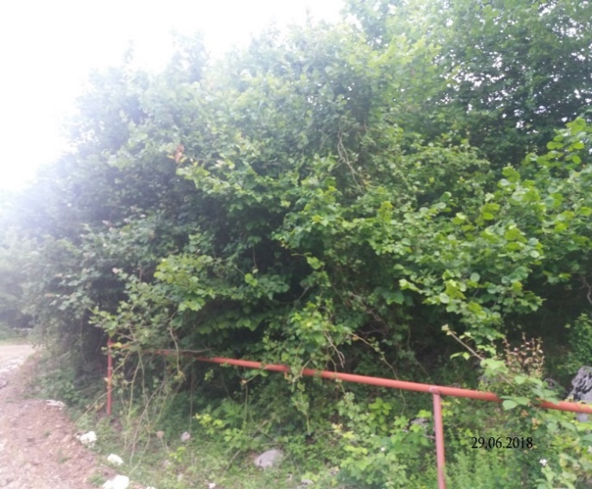
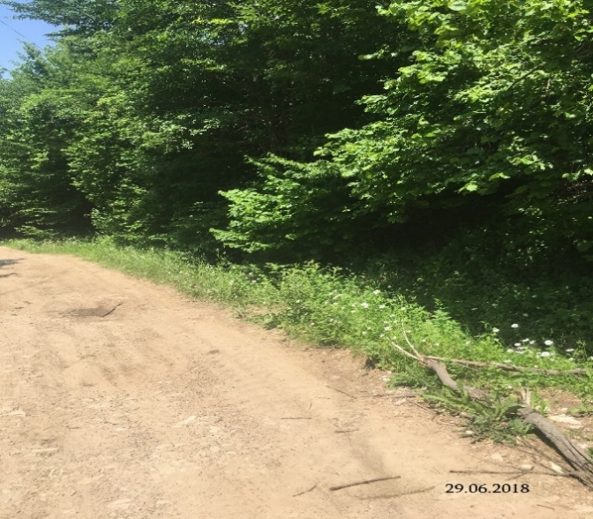
რაჭა-კოლხეთის ბოტანიკურ-გეოგრაფიულ პროვინციაში შედის. ამ ფიტოქორიონის ფლორა და მცენარეულობა მრავალფეროვანია, რაც განპირობებულია კლიმატური, ედაფური პირობებით და მცენარეულობის ისტორიის თავისებურებებით. ფლორისა და მცენარეულობის მრავალფეროვნების დიდი ნაწილი, რა თქმა უნდა ზემო რაჭაზე მოდის, რაც აიხსნება ამ რაიონის მაღალმთათა უფრო მასიურობით, ეკოტოპთა მრავალფეროვნებით, ტყის ფიტოლანდშაფტთა ნაირგვარობით და სხვ.
ონის მუნიციპალიტეტის ტერიტორიაზე კარგადაა გამოხატული ტყის სუბალპური, ალპური, სუბნივალური და ნივალური სიმაღლებრივი სარტყლები.
რაჭის ქვაბულის რაიონის ფლორა და მცენარეულობა ძლიერ ტრანსფორმირე-ბულია. მოიცავს ონის, ზუდალის, კვაშხიეთის, სორის, ირის, ქვედის, უწერას, გადამშის, ჭვებერის, საკაოს, ხიდაშლების და სხვა დასახლებული პუნქტების მიმდებარე ტერიტორიებს (მდ. ჯრუჭულას, ჯეჯორას, საკაურას აუზები) ზ.დ. 800-1500 მ სიმაღლეზე. აღნიშნული რაიონი ჩრდილო-აღმოსავლეთიდან ჭანჭახის ხეობით, დასავლეთიდან მდ. საკაურას ხეობით, ხოლო სამხრეთ-დასავლეთით რაჭის ქედით არის შემოსაზღვრული. ტერი-ტორიის უმეტესი ნაწილის რელიეფი ძირითადად მდინარეული და მისი თანმხლები მეწყრული და კარსტული პროცესებით არის ჩამოყალიბებული. საგლოლოდან მდ. რიონის ხეობა ზედაიურული და ქვედაცარცული ქანებითაა აგებული.
ამ რაიონის სხვა რაიონებისაგან განმასხვავებელ თავისებურებად ითვლება ის, რომ აქაური მცენარეული საფარი განიცდიდა და დღესაც განიცდის ძლიერ ანთროპოგენურ და პასტორალურ ზემოქმედებას, აქ ტყეები ძირითადად მეორადი წარმოშობისაა, რასაც მოწმობს ტყის ფანჯრების სიმრავლე, ტყეების საკმაოდ ჭრელი შემადგენლობა, ქვეტყეში (ნატყევარ ადგილებში) იელის, თხილის, კუნელის და სხვათა გაბატონება. ასეთ ადგილებში, როგორც წესი, ტყეების პირველსაწყისი ტიპე-ბის დადგენა ძნელია მოსახლეობის მჭიდროდ დასახლების გამო. ტყეების დღევანდელი ტიპებისა და ბიოტოპოლოგიური თავისებურებებიდან გამომ-დინარე, მშრალ, სწორ ნიადაგზე დასახლებული უნდა ყოფილიყო სოჭნარი, ნაძვნარი, შედარებით ნესტიანზე – წიფლნარები, ხოლო მდინარის სიახლოვეს კი მურყნარი ტყეები.
ტყის სარტყელში განვითარებულია შერეული ფართოფოთლოვანი და მუხნარი ტყეები ზ.დ. 1000-1200 მ სიმაღლეზე. ექსპოზიციისა და ჰიფსომეტრიულობის ცვლილებასთან ერთად საკმაოდ მრავალფეროვანია ფოთლოვანი ტყეების ტიპები. ედიფი-კატორებს წარმოადგენს - Fagus orientalis, Carpinus betulus (=C.caucasica), Acer platanoides, Castanea sativa, Quercus iberica, Acer laetum, Tilia begoniifolia, გვხვდება ასევე Ulmus elliptica.
სამხრეთით და სამხრეთ-აღმოსავლეთით მიქცეულ ფერდობებზე დიდ ფართო¬ბებს იკავებს ქართული მუხის (Quiercus iberica) ტყეები და მუხნარ-რცხილნარი, მუხნარ-ჯაგრცხილნარი და ალად-ალაგ მუხნარ-იფნარი ტყეები. ზოგან მუხნარებს ერევა Sorbus torminalis და Viburnum orientalis. მიუხედავად იმისა, რომ ზემო რაჭა საკმაოდ დაშორებულია ზღვიდან და მისი ჰავა კონტინენტურია, აქ კოლხური ქვეტყე კარგადაა წარმოდგენილი – შქერის (Rhododendron ponticum), წყავის (Laurocerasus officinalis), ჭყორის (Ilex colchica), კავკასიური მოცვის (Vaccinium arctostaphylos) მონაწილეობით.
ზემო რაჭის მაღალმთის რაიონის ფარგლებში ზ.დ. 1200-1800(2000) მ სიმაღლეზე წარმოდგენილია წიფლნარი და მუქწიწვიანი ტყეების როგორც მონოდომინანტური, ისე შერეული ტიპის ტყეები: წიფლნარები, სოჭნარები, წიფლნარ-სოჭნარები, ნაძვნარ-წიფლნარ-სოჭნარები; ამავე სარტყელში აღინიშნება მუხნარი (Quercus iberica), ფიჭვნარი (Pinus kochiana) და ნაძვნარ-ფიჭვნარი ტყეები.
როგორც ფართოფოთლოვან და მუხნარ ტყეებში, ისე შერეულ და მუქწიწვიან ტყეებში, კოლხური ქვეტყის გარდა, გვხვდება ზღმარტლის (Mespilus germanica), კუნელის (Crataegus kyrtostyla), კვიდოს (Ligusticum vulgare), თრიმლის (Cotinus coggygria), თხილის (Corylus avellana), ჭანჭყატის (Euonymus latifolia) და იელის (Rhododendron luteum) ქვეტყე.
ტყის მცენარეულობა საგრძნობლად იცვლება ზღვის დონიდან სიმაღლის მატებასთან ერთად. სუბალპურ სარტყელში ტყეები 2200-2400 მ სიმაღლეზე მხოლოდ ფრაგმენტულად გვხვდება და ქმნის პატარ-პატარა კორომებს. მთაში ტყეების ზედა საზღვრებს ქმნის ლიტვინოვის არყი (Betula litwinowii), ცირცელი (Sorbus caucasigena), მდგნალი (Salix caprea), მაღალმთის ბოყვი (Acer trautvetteri), მთრთოლავი ვერხვი (Populus tremula), სუბალპური ტყის ფიზიონომიური ტიპებიდან აღსანიშნავია ტანბრეცილი არყნარები და ფიჭვნარები, პარკული ტიპის ტყეები Acer trautvetteri-ის მონაწილეობით. სუბალპური ბუჩქნარებიდან აღსანიშნავია ხუნწი (Ribes biebersteinii), დეკა (Rhododendron caucasicum), მაჯაღვერი (Daphne mezereum), იელი (Rhododendron luteum), ასკილები (Rosa) და სხვ. ჩვენი გამოკვლევების მიხედვით, რაჭის მაღალი მთის (ზ.დ. 1900-2500 მ სიმაღლეები) დენდროფლორის სიმდიდრე შეადგენს 32 სახეობას, რომლებიც გაერთიანებულია 11 ოჯახსა და 17 გვარში.
რაჭის კავკასიონის ფარგლებში განსაკუთრებული ფლორისტული სიმდიდრით გამოირჩევა სუბალპური და ალპური მეზოფილური ნაირბალახოვანი მდელოები -Geranium gymnocaulon, Betonica macrantha, Anthylis variegata, Lotus caucasicus, Trifolium campestre, T. canescens, Vicia grossheimii) და მარცვლოვან-ნაირბალახოვანი მდელოები -Anthoxanthum odoratum, Bromopsis variegata, Calamagrostis arundinacea, Festuca djimilensis, Dactylis glomerata, Phleum alpinum, Trifolium ambiguum, T. canescens, Pedicularis condensata, Ranunculus elegans, R. raddeanus.
პეტროფილური ფლორის ულტრაორეოფიტებიდან აღსანიშნავია – Pseudovesicaria digitata, Cerastium polymorphum, Minuartia circassica, Scrophularia minima, Silene marcoviczii, Saxifraga moschata, Delphinium caucasicum, Sedum tenellum, Lamium tomentosum და სხვ. იშვიათი ენდემებიდან აღსანიშნავია: Gerastium svanicum, Euphorbia kemulariae (მამისონის უღელტეხილი), Campanula hypopolia, Primula bayernii (მამისონი, ღესქეს ნასივი), Campanula anomala (შოდა) და სხვ.
სარეკონსტრუქციო არეალში მოქცეული ძირითადი სახეობებია: წიფელი, ცაცხვი, მდგნალი, ნეკერჩხალი, ჭნავი.
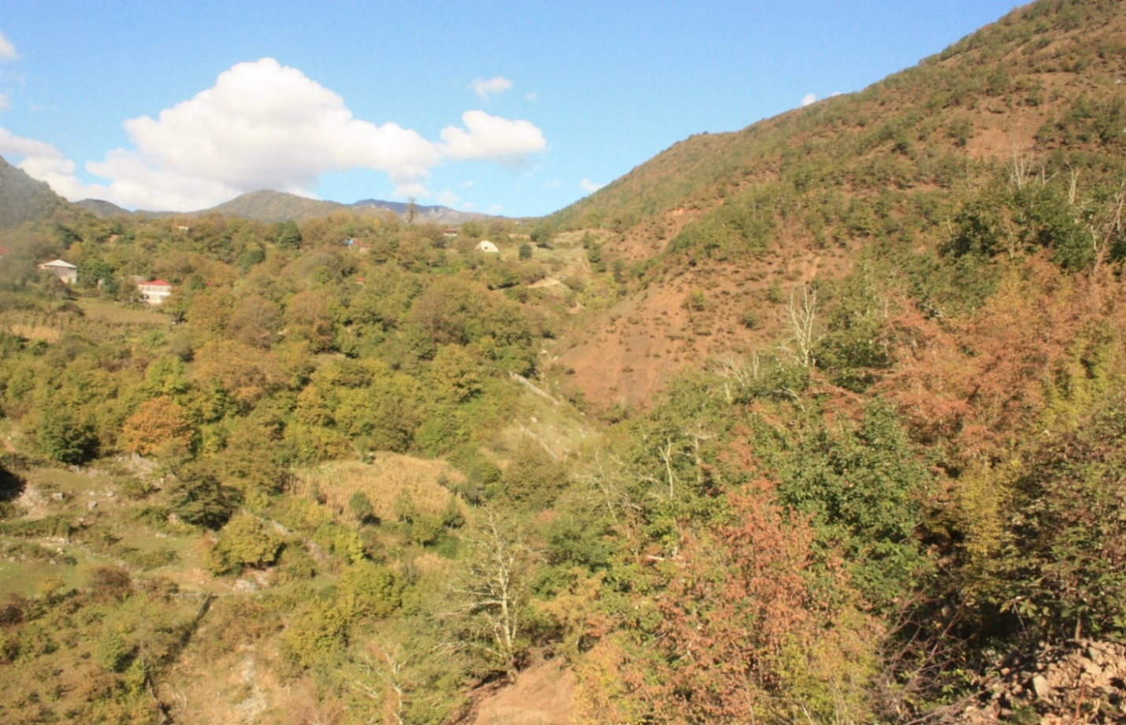

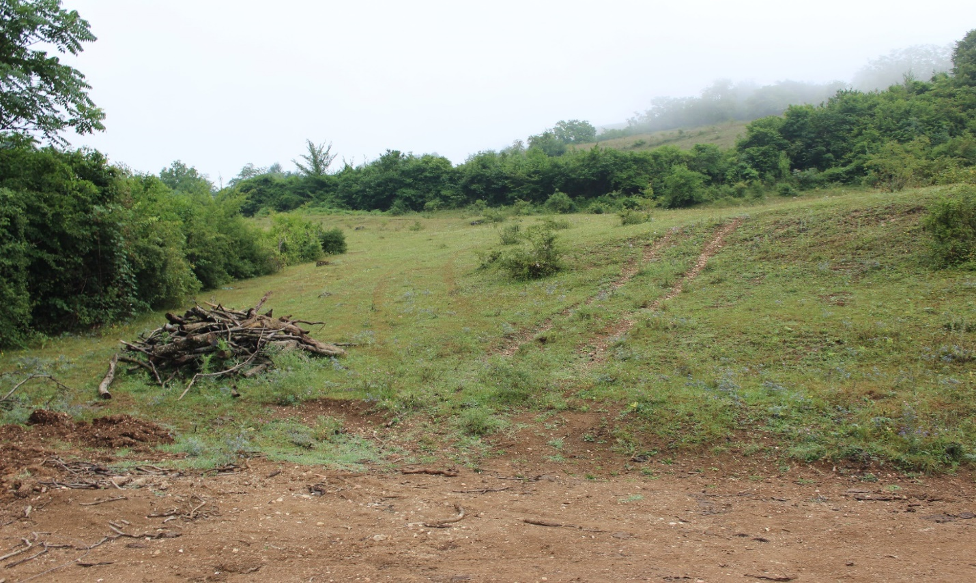

შემარბილებელი ღონისძიებები
მშენებლობის ეტაპებზე, მცენარეულ საფარზე ზემოქმედების შესარბილებლად დაგეგმილია:
- მისასვლელი გზების, მანქანა/დანადგარების სადგომების, სამშენებლო ბანაკების (არსებობის შემთხვევაში) საზღვრების მკაცრი დაცვა;
- გადაადგილების დადგენილი მარშრუტიდან გადახვევის აკრძალვა;
- მცენარეული საფარის მაქსიმალური შენარჩუნება;
- დაცული სახეობების მართვა შესაბამისი რეგულაციების გათვალისწინებით;
- საპროექტო ზონის საზღვარზე მდებარე მცენარეების ფესვთა კრიტიკული ზონის შემოღობვა სამშენებლო სამუშაოების და ტექნიკის მოძრაობისას დაზიანებისგან დასაცავად;
- ნარჩენების მართვა - ტერიტორიის რეგულარული დასუფთავება, ნარჩენების მართვა ტიპის და კლასის შესაბამისად;
- დარღვეული ტერიტორიების რეკულტივაცია სამუშაოების დასრულების შემდეგ;
- წყალზე და ნიადაგზე ზემოქმედების შემარბილებელი ღონისძიებების შესრულება;
- კონტრაქტორის პერსონალს ტრეინინგი გარემოსდაცვით და უსაფრთხოების საკითხებზე, მათ შორის, საპროექტო დერეფნის მიმდებარე ტერიტორიაზე განთავსებული მცენარეული საფარის დაცვის საკითხებზე.

ფაუნა
რაჭის ქედის სამხრეთ კალთაზე გავრცელებულია კავკასიური ირემი, შველი, არჩვი, დათვი; გვხვდება მგელი, მელა, ტურა, კავკასიური კვერნა, ტყის კატა, კურდღელი, ციყვი, ფოცხვერი; ფრინველებიდან მრავლად არის ყვავი, ჭკა, ყორანი, მოლაღური, შაშვი, ჩხიკვი, ბულბული, ოფოფი, კოდალა; ქვეწარმავლებიდან: გველი, ხვლიკი; ქ. საჩხერის ფარგლებში მდ. ყვირილა იქთიოფაუნით ძალზედ ღარიბია.
საჩხერის და ონის მუნიციპალიტების ტერიტორიაზე გავრცელებულია მთა _ ტყისა და მთა მდელოს ზონების ცხოველები, ჩლიქოსნებიდან აღსანიშნავია შველი, მტაცებლებიდან _ დათვი, მგელი, მელა, ტურა, ფოცხვერი. კვერნების ოჯახებიდან _ მაჩვი, ტყის კვერნა, თეთრყელა კვერნა და სხვ. კურდღლისებურიდან _ კურდღელი, მწერიჭამიებიდან _ თხუნელა, ზღარბი და სხვ. ბევრია ფრინველი: კოდალა, ქორი, მიმინო, ყორანი, ყვავი, ჩიტბატონა, შოშია, შაშვი, გუგული, ჩხიკვი და სხვ. ქვეწარმავლებიდან აღსანიშნავია: მწვანე ხვლიკი, ზოლებიანი ხვლიკი, ჩვეულებრივი ანკარა, გველგესლა, გველხოკერა და სხვ. მდინარეებში იცის: კალმახი, წვერა, ქაშაყი, გველთევზა, ღორჯო და სხვ. ტყისა და ალპურ ზონებში ბინადრობს არჩვი, დათვი, მგელი, მელა, თაგვი, მემინდვრითა, შურთხი, როჭო, მთის ტოროლა, ველის არწივი და სხვ.
# | ფრინველები |  | Aves
1 | დიდი ჩვამა |  | Phalocrocorax carbo
2 | რუხი ყანჩა |  | Ardea cinerea
3 | დიდი თეთრი ყანჩა |  | Egretta alba
4 | გარეული ბატი |  | Anser anser
5 | გარეული იხვი |  | Anas platirhinnchos
6 | სტვენია იხვინჯა |  | Anas crecca
7 | ჭახჭახა იხვინჯა |  | Anas querquedula
8 | სვავი |  | Aegypius monachus
9 | მთის არწივი |  | Aeguila chrisaietos
10 | კაკაჩა |  | Buteo buteo
11 | მიმინო |  | Accipiter nisus
12 | ქორი |  | Accipiter gentilis
13 | ძერა |  | Milvis nigrans
14 | შაკი |  | Pandion Haliaetus
15 | კავკასიური როჭო |  | Lyrurus mlocosiewiczi
16 | კავკასიური შურთხი |  | Tetraogallus caucasicus
17 | მწყერი |  | Cotirnix coturnix
18 | რუხი წერო |  | Grus grus
19 | ღალღა |  | Crex crex
20 | მელოტა |  | Fulica atra
21 | ჩიბუხა |  | Gallinago gallinago
22 | გოჭა |  | Gallinago media
23 | ტყის ქათამი |  | Scolopax rusticola
24 | ქედანი |  | Columba palumbus
25 | გუგული |  | Cuculus canorus
26 | ზარნაშო |  | Bubo bubo
27 | ჭოტი |  | Athena nocuta
28 | ბუ |  | Strix aluco
29 | ოლოლი |  | Asio otis
30 | უფეხურა |  | Caprimuligus europaeus
31 | ნამგალა |  | Apus apus
32 | კვირიონი |  | Meops apiaster
33 | ყაპუაპი |  | Coracias garrulus
34 | ოფოფი |  | Upupa epops
35 | მწვანე კოდალა |  | Picus viridis
36 | დიდი ჭრელი კოდალა |  | Dendrocopos major
37 | საშუალო ჭრელი კოდალა |  | Dendrocopos medius
38 | მაქცია |  | Jynx Torguila
39 | მერცხალი |  | Hirundo rustica
40 | მწყერჩიტა |  | Anthus spinoletta
41 | მთის ბოლოქანქარ |  | Moticilla cinerea
42 | შავშუბლა ღაკო |  | Latius minor
43 | წყლის შაშვი |  | Cinclus cinclus
44 | კლდეციცია |  | Tichodroma muraria
45 | ჭინჭრაქა |  | Troglodyses troglodytes
46 | ჭვინტალა |  | Prunela collaris
47 | ყორანა |  | Hippolais icterina
48 | ჩხართვი |  | Trudus viscivorus
49 | შაშვი |  | Trudus merula
50 | დიდი წივწივა |  | Parus major
51 | ლურჯთავა წივწივა |  | Parus caeruleus
52 | შავთავა ცოცია |  | Sitta krueperi
53 | სკვინჩა |  | Tringilla coelebs
54 | ნიბლია |  | Carduelis carduelis
55 | სტვენია |  | Pyrrula Pyrrula
56 | ბეღურა |  | Paser domestika
57 | ჩხიკვი |  | Garrulus glandaius
58 | ჭკა |  | Pyrrocorax graculuss
59 | მოლაღუეი |  | Oriolis oriolis
60 | ყორანი |  | Corvus corax
61 | ჭილყვავი |  | Corvux frugilegus
62 | ყვითელთავა |  | Regulus regulus
# | ძუძუმწოვრები | Mammelia
1 | ევროპული ზღარბი | Erinoceus europaeus
2 | გძელკუდა კბილთეთრა | Corcidura russula
3 | ჩვეულებრივი ბიგა | Neomys fodias
4 | კავკასიური თხუნელა | Talpa Caucasica
5 | მგელი | Canis lupus
6 | მელა | Vilpes vilpes
7 | დათვი | Ursus arqtos
8 | ჭავი | Lutra lutra
9 | თეთრყელა კვერნა | Martes foina
10 | ყვითელყელა კვერნა | Martes Martes
11 | მაჩვი | Meles meles
12 | დედოფალა | Mustela nivalis
13 | ტყის კატა | Felis silvestris
14 | ფოცხვერი | Felis lynx
15 | გარეული ღორი | Sus scrofa
16 | შველი | Capreolus capreolus
17 | არჩვი | Rupicapra rupicapra
18 | კავკასიური ციყვი | Siurus anomalus
19 | ჩვეულებრივი ციყვი | Siurus vulgaris
20 | ბუჩქნარის მემინდვრია | Microtus majore
21 | ალპური მემინდვრია | Microtus nivalis
22 | მინდვრის თაგვი | Apedemus agrarius
23 | ტყის თაგვი | Apodemus silvaticus
24 | ღნავი | Dryomys nitedula
25 | კურდღელი | Lepus europaeus

ტყისა და ალპურ ზონებში ბინადრობს არჩვი, დათვი, მგელი, მელა, თაგვი, მემინდვრია, შურთხი, როჭო, მთის ტოროლა, ველის არწივი და სხვ.
გარემოზე ზემოქმედების ანგარიშის მომზადების ეტაპზე გამოიკითხა ადგილობრივი მოსახლეობა და მონადირეები, გამოკითხვის შედეგად დადგინდა რომ საკვლევ ტერიტორიაზე გვხვდება რამდენიმე სახეობის ძუძუმწოვარი: შველი, არჩვი, დათვი, მგელი, მელა, ტურა, კურდღელი და სხვ. ინფორმაცია მიღებულია გამოკითხვის შედეგად, შესაბამისად ფოტომასალა არ მოიპოვება.

ცხოველების საბინადრო სავარგულების (ჰაბიტატების) დახასიათება
ცხოველების საბინადრო გარემოს შემქმნელი ძირითადი თვისებები, რომლებიც უშუალოდ გამოვლინდა ტყის ფონდის სავარგულებში, უკავშირდება შემდეგ ფაქტორებს:
- ტყის ჯიშების შედგენილობას და ზონალურ გავრცელებას. მცენარეული საფარის ზონალურობა ცხოველების გავრცელების ძირითადი ინდიკატორია;
- კორომთა შედგენილობა, გაბატონებული ჯიშები, ტყის ტიპები – ნაწილობრივ განაპირობებს ცხოველების თავშესაფრის მახასიათებლებს;
- ნაყოფის მომცემი ტყისა და ქვეტყის ჯიშები – ცხოველების საკვების მარაგის პოტენციალის განმასხვავებელი მახასიათებელია;
- ტყის მცენარეულობის სიხშირე – სავარგულების მოზაიკურობის და საერთო მარაგის განმსაზღვრელი მახასიათებელია;
- ნაყოფიერების პერიოდიზმი და მოსავლიანობა;
- ტყეების გავრცელების აზონალური და ზონალური პირობები ცხოველების გავრცელების, განსახლების და სტაციებში განთავსების ვერტიკალურ – ზონალური დიაპაზონის განმსაზღვრელი მახასიათებლებია.

ჰაბიტატი - საშუალო მთის ტყეები
ტყის ფონდის სავარგულების წარმოდგენილი ძირითადი მახასიათებლები, გარეული ცხოველების საბინადრო გარემოს შემქმნელი თვისებების მხრივ, გამოირჩევა ძალიან მაღალი ხარისხით. ამ ზონაში ცხოველების რიცხოვნობის და დასახლების სიმჭიდროვის მალიმიტებელია ზონალური და აზონალური ფაქტორები გამოვლენა, რომლებიც ამძაფრებენ გარეული ცხოველების არსებობის პირობებს. მათ შორისაა თოვლის საფარის სიმძლავრე და ხანგრძლივობა. გარეული ცხოველები მაღალი, კრიტიკული თოვლის საფარის პირობებში ადვილად ხელმისაწვდომი ხდებიან მტაცებლებისათვის. წარმოდგენილი მაჩვენებლების მიხედვით, მაღალი თოვლის პირობებში, მტაცებლები ადვილად მოიპოვებენ გარეულ ჩლიქოსან ცხოველებს, ვინაიდან მტაცებლების წონითი დატვირთვა 3 - 7 ჯერ ნაკლებია, ვიდრე ჩლიქოსანი ცხოველებისა.
მეორე აზონალური ფაქტორი, რომელსაც გააჩნია გარეული ჩლიქოსანი ცხოველებისთვის მალიმიტებელი ეფექტი, არის ფერდობის დაქანება. საკვლევი ტერიტორიის მნიშვნელოვანი ფართობი მდებარეობს 25⁰ – ზე მეტი დახრილობის ფერდობებზე. შუა ტყის ზონის ჩლიქოსანი ცხოველებისთვის (შველი, ირემი, გარეული ღორი) მალიმიტირებელი მნიშვნელობა აქვს ფერდობის დახრილობის 30⁰ მაჩვენებელს. ისინი ნორმალურად ბინადრობენ 10 – 25⁰ – მდე დაქანების ფერდობებზე, ეპიზოდურად 26 – 30⁰ იან დაქანების ფერდობებზე და ერიდებიან 30⁰ - სზე მეტი დახრილობის ფერდობზე ბინადრობას. შუა ტყის ზონის გარეული ცხოველების ვერტიკალურ - ზონალური ადგილგადანაცვლების დიაპაზონია 1000 – 2500 მ/ზღვის დონიდან.
მაღალი მთის ტყის და ალპური მდელოს ჰაბიტატები
მაღალი მთის ჰაბიტატები ძირითადად მოიცავს მაღალი მთის ტყის, საუბალპურ და ალპურ სარტყელს. მაღალ მთაში მობინადრე გარეული ჩლიქოსანი ცხოველები, თავისი ბიო – ფიზიოლოგიური თვისებებით ადაპტირებულნი არიან დიდი დაქანების ფერდობების პირობებში არსებობისათვის. მათთვის ამ ფაქტორს გადამწყვეტი მალიმიტირებელი მნიშვნელობა არ აქვს.
მაღალი მთის ცხოველთა ძირითადი ადგილსამყოფელია ზღვის დონიდან 1500-3000 მ, ხოლო მათი ადგილგადანაცვლების მანძილი საშუალოდ 10 – 25 კილომეტრს შეადგენს.
ზამთრის ექსტრემალურ პირობებში, გარეული ცხოველების კონცენტრირება ხდება ზამთრის სადგომ მცირე ფართობებზე, რაც შეადგენს მათი საზაფხულო საბინადრო სავარგულების 10-40%, ამის გამო ისინი ადვილად ხელმისაწვდომნი ხდებიან მტაცებელი ნადირისა და ბრაკონიერებისათვის.
გარეული ცხოველების რესურსების დაცვის, შენარჩუნების და აღწარმოებისათვის საჭიროდ მიგვაჩნია ზამთრის გადარჩენის სტაციების ბიოტექნიკური კეთილმოწყობა, დამატებითი საკვები მარაგის ხელოვნური შექმნა, გარეული ცხოველების დაცვა ბრაკონიერებისაგან.

შემარბილებელი ღონისძიებები
მშენებლობის ეტაპზე ყურადღება განსაკუთრებით უნდა გამახვილდეს შემდეგ შემარბილებელ ღონისძიებებზე, კერძოდ:
- ტრანსპორტის მოძრაობის მარშრუტის და სამშენებლო უბნების საზღვრების მკაცრი დაცვა;
- ორმოები, ტრანშეები და სხვა შემოზღუდულ იქნას რაიმე წინააღმდეგობით ცხოველების შიგნით ჩავარდნის თავიდან ასაცილებლად – დიდი ზომის სახეობებისათვის ლენტით, მცირე ზომის ცხოველებისათვის ყველანაირი ბრტყელი მასალა – თუნუქი, პოლიეთილენი და სხვ. ტრანშეებსა და ორმოებში ღამით ჩაშვებული იქნას გრძელი ფიცრები ან ხის მორები, იმისთვის, რომ წვრილ ცხოველებს საშუალება ჰქონდეთ ამოვიდნენ იქიდან. ორმოები და ტრანშეები შემოწმდეს მიწით შევსების წინ;
- მიმართული შუქის მინიმალური გამოყენება სინათლის გავრცელების შემცირების მიზნით;
- ნარჩენების სათანადო მენეჯმენტი;
- წყლის, ნიადაგის და ატმოსფერული ჰაერის დაბინძურების, ხმაურის გავრცელების, მცენარეულ საფარზე ზემოქმედების და ა.შ. შემარბილებელი ღონისძიებების ეფექტურად გატარება.
- ატმოსფერული ჰაერის და ნიადაგის ხარისხის გაუარესების თავიდან აცილების ყველა ღონისძიების გატარება;
- ექსპლუატაციის ეტაპზე, სარემონტო-პროფილაქტიკური სამუშაოების შესრულებისას საჭიროა მშენებლობის ეტაპისთვის შემუშავებული ზემოქმედების შემარბილებელი ღონისძიებების განხორციელება.

იქთიოფაუნა
კვლევის მიზანია საპროექტო არეალში მოქცეული მონაკვეთის ბიოლოგიური გარემოს ფონური მდგომარეობის შესწავლა, ასევე შეესაბამება თუ არა მდინარეში არსებული ბუნებრივი პირობები გავრცელებული სახეობების გამრავლებისათვის საჭირო ეკოლოგიურ გარემოს; საჭიროა ჩამოყალიბდეს შემარბილებელი ღონისძიებების სტრატეგია და საპროექტო კრიტერიუმები, რომელიც გათვლილი იქნება თევზების სხვადასხვა სახეობებზე, მათ ასაკზე, ცურვის თავისებურებაზე და მაკროუხერხემლოების, როგორც მათი საკვები ბაზის ეკოლოგიურ უწყვეტობაზე; შემუშავდეს მონიტორინგის გეგმა ეფექტურობის ძირითადი და ზღვრული მაჩვენებლების გათვალისწინებით, რის შედეგადაც განისაზღვრება დამატებითი შემარბილებელი ღონისძიებების საჭიროება, რათა შეფასდეს ზემოქმედებები დაფიქსირებულ თევზთა სახეობებზე მშენებლობის და ექსპლუატაციის ეტაპზე.
მდინარე ხეურაში გვხვდება: კალმახი, წვერა, ქაშაპი და სხვ.
მდინარე ხეურაში იქთიოფაუნის სახეობრივი შემადგენლობის სრული სურათის წარმოსაჩენად განხორციელდა ადგილობრივი მოსახლეობის და მოყვარული მეთევზეების გამოკითხვა. მათ ადგილზე თევზჭერის მინიმუმ 5-10 წლიანი გამოცდილება გააჩნდათ.
გამოკითხვის დროს დასმული კითხვები:
- რა სახეობის თევზია გავრცელებული მდ. ხეურას საპროექტო მონაკვეთში?
- რომელ სათევზაო იარაღს ანიჭებენ ადგილობრივი მეთევზეები უპირატესობას?
- რამდენად პოპულარულია მდ. ხეურა მეთევზეებისთვის?
- რამდენად ხშირია ბრაკონიერობის ფაქტი და რა ხერხებით მიმდინარეობს მათთან ბრძოლა?
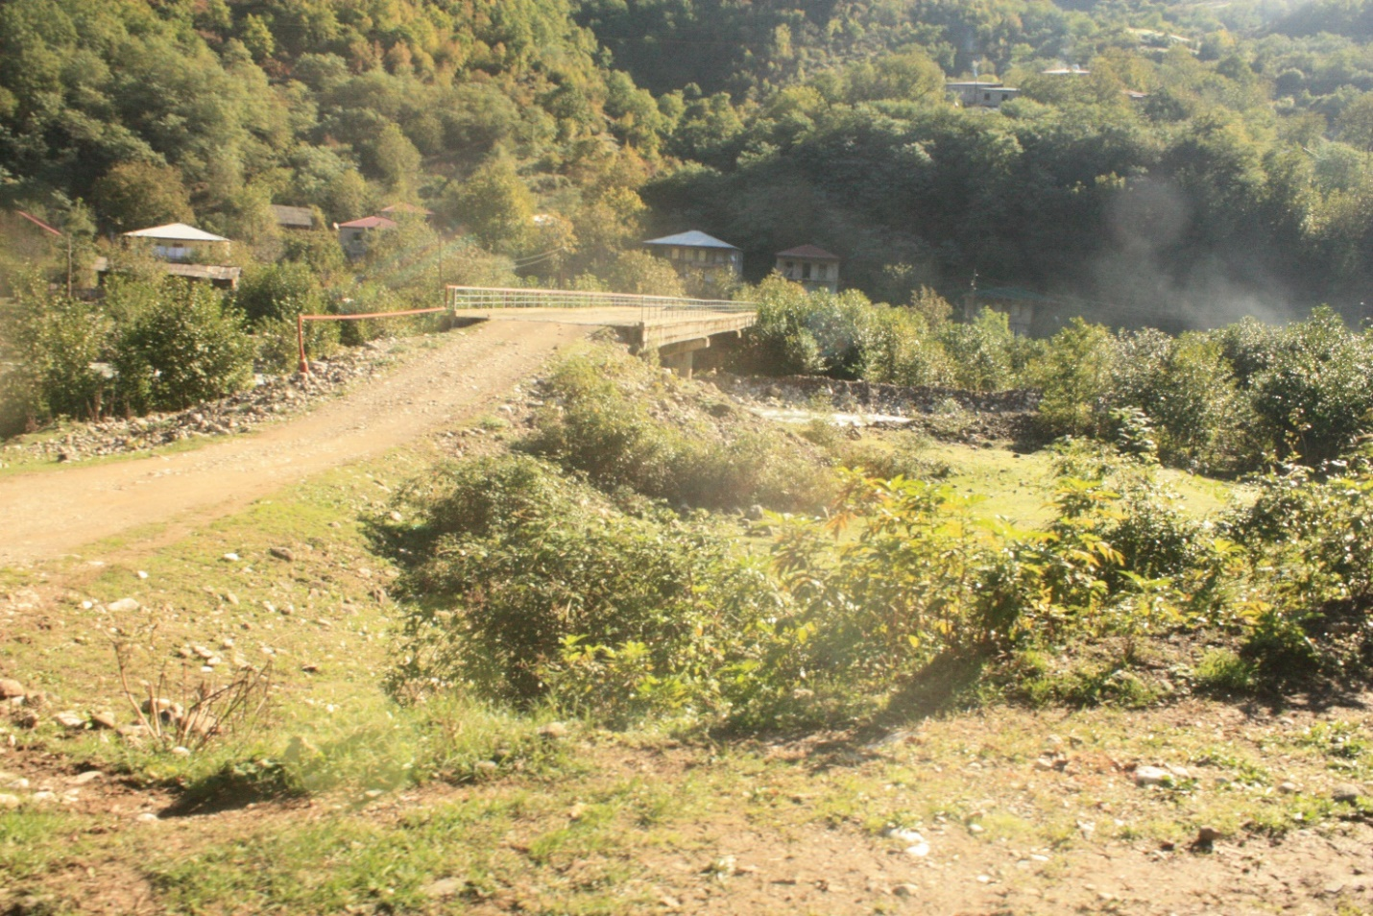
გამოკითხვის შედეგად გამოიკვეთა, რომ მდ. ხეურაში საკვლევ მონაკვეთში ძირითადად გავრცელებული თევზის სახეობებია:
- ნაკადულის კალმახი Salmo trutta morfa fario Linnaes;
ფარფლების განლაგება და ძლიერი კუდი განაპირობებს მისი ცურვის სისწრაფეს და დაბრკოლებების, მათ შორის 2,5-3,0 მეტრამდე ჩანჩქერების თავისუფლად გადალახვას. ნაკადულის კალმახის შეფერილობა ცვალებადია. ზურგი მოყავისფრო-მომწვანოა; გვერდები მოყვითალო-მომწვანო, შავი და წითელი ხალებით დაწინწკლული, მუცლის მხარე მოთეთრომორუხო ფერისაა, მოყვითალო ელფერით. მამრები მდედრებისაგან განსხვავდებიან მომცრო ზომით, დიდი თავით და ყბებზე კბილების სიმრავლით. კალმახის ხორცი, იმისდა მიხედვით, თუ ძირითადად რა საკვებს მოიხმარს, შეიძლება იყოს თეთრი, მოყვითალო ან მოწითალო ფერის. ქვირითობის პერიოდშიც აქტიურად იკვებება, ხოლო ტოფობის დასრულების შემდეგ ისევ უბრუნდება ჩვეულ ეკოლოგიურ ნიშას - „სანასუქო მოედნებს“.ქვირითი ნარინჯისფერია, დიამეტრით 2,5-3,5 მმ. ქვირითის განვითარების ხანგრძლივობა დამოკიდებულია გარემო წყლის ტემპერატურაზე: ამისათვის, 1-2 0 C -ზე - 200 დღე, ხოლო 6-7 0C-ზე შესაბამისად - 65 დღე სჭირდება. ახალგამოჩეკილი ლარვა 2-2,5 სმ-ის სიგრძისაა. დედისგან მიღებული ყვითრის ტომსიკი, რომელიც ახალგამოჩეკილი ლარვის შინაგან კვებას უზრუნველყოფს მაღალი კვებითი ღირებულების ცილოვანი, ცხიმოვანი და ნახშირწყლოვანი კომპონენტებით, დაახლოებით 20 დღეში ამოიწურება და ლარვა იძულებულია გადავიდეს გარეგან კვებაზე. ეს ინდივიდები, 3-4 წლის შემდეგ აღწევენ სქესმწიფობას და დასაბამს აძლევენ შემდეგ თაობებს.
ნაკადულის კალმახი (Salmo trutta m. fario Linnaes) IUCN არ არის შეფასებული (NE), შეტანილია საქართველოს წითელ ნუსხაში.
- კავკასიური ქაშაპი Squalius cephalus Linnaeus.
სხეული აქვს წაგრძელებული, დაფარული მსხვილი ქერცლით. თავი დიდი, მისი სიგრძე ზოგ ეგზემპლარში მეტია სხეულის უდიდეს სიმაღლეზე, ზოგში - თანაბარი და ზოგში - ნაკლები. ზურგის მხარე მუქია, გვერდები მუქი ნაცრისფერი, მუცელი მოთეთრო. ლაყუჩის სახურავის უკან, ჩვეულებრივ, მუქი ლაქაა, მისი სიგრძე 50-სმ-მდეა, წონა 1,5კგ-მდე., ჩვეულებრივ პატარებია და იშვიათად გვხვდება უფრო მეტი ზომა-წონისა. მტკნარი წყლის თევზია, ბინადრობს ქვა-ქვიშიან ადგილებში. მდინარეებში ადის დიდ სიმაღლეზე წვერასთან ერთად. ეგუება წყლის 32-350C t-ს. ტბაში და წყალსაცავში იზრდება გაცილებით დიდი. იკვებება, როგორც ცხოველური, ისე მცენარეული საკვებით (ბენთოსითა და წყალმცენარეებით, ნაწილობრივ თევზებითა და ბაყაყებით, ქვირითით.)

შემარბილბელი ღონისძიეიები
ზემოქმედების მინიმიზაციის მიზნით დაგეგმილი შემარბილებელი ღონისძიებებიდან მნიშვნელოვანია:
მშენებლობის ეტაპი:
- მდინარის აქტიურ კალაპოტში სამშენებლო სამუშაოების ჩატარება ისე, რომ ნაკლებად დაემთხვეს მდინარის კალმახის ქვირითობის პერიოდს (სექტემბერი-თებერვალი). საპროექტო მონაკვეთში გავრცელებული თევზის სახეობის სატოფო და კვებითი მიგრაციის გათვალისწინებით ხელსაყრელი იქნება აპრილიდან სექტემბრამდე პერიოდი;
- სახიდე გადასასვლელის სამშენებლო სამუშაოების პროცესში მიღებული იქნება შესაბამისი ღონისძიებები, რათა არ მოხდეს მდინარის ნაკადის ფართოდ გაშლა (შესაბამისად წყლის სიღრმის შემცირება) და/ან საერთო ნაკადისგან განცალკევებით მცირე გუბურების წარმოქმნა. ამისათვის ეფექტურად იქნება გამოყენებული დროებითი გაბიონები/მდინარისეული ნატანი ისე, რომ შეიქმნას ერთარხიანი ღრმა კალაპოტი;
- მდინარის ბუნებრივი კალაპოტიდან დროებით მოწყობილ ხელოვნურ კალაპოტში წყლის დინების გადაგდებას არ საჭიროებს;
- სახიდე გადასასვლელის ბურჯების სამშენებლო ადგილებში სისტემატიურად განხორციელდება მდინარის კალაპოტის გასუფთავება ხის ნარჩენებისგან;
- მოხდება ნაპირების და ფერდების გამყარება სხვადასხვა უარყოფითი მოვლენების (ნიადაგის წყალში მოხვედრა და ა.შ.) პრევენციისთვის. მდინარის კალაპოტში ყველა სახის სამუშაოები განხორციელდება მაქსიმალური სიფრთხილით, რათა ადგილი არ ჰქონდეს მდინარის წყლის სიმღვრივის მნიშნელოვნად გაზრდას;
- მდინარის სიახლოვეს მუშაობისას გატარდება ყველა ღონისძიება ხმაურის გავრცელების შესამცირებლად;
- გატარდება ყველა შემარბილებელი ღონისძიება წყლის ხარისხის შენარჩუნების მიზნით;
- სამშენებლო სამუშაოების დაწყებამდე და შემდგომ მშენებლობის პერიოდში განხორციელდება საპროექტო მონაკვეთზე მობინადრე წყლის ბიოლოგიური გარემოს მონიტორინგის და საჭიროების შემთხვევაში განისაზღვრება დამატებითი შემარბილებელი ღონისძიებები.

ექსპლუატაციის ეტპაზე:
გასათვალისწინებელია, რომ მშენებლობის ეტაპზე ზედაპირული წყლების ხარისხის გაუარესების თავიდან აცილების მიზნით, ყველა შემარბილებელი ღონისძიების გატარების შემთხვევაში ექსპლუატაციის ეტაპზე იქთიოფაუნაზე ზემოქმედება მოსალოდნელი არ არის.

2.10 სახიდე გადასასვლელი (v ლოტი)

კითხვა: დაზუსტებას საჭიროებს კმ29.5 - კმ40.9-ის (ლოტი V) მონაკვეთის გარემოზე ზემოქმედების შეფასების ანგარიშში აღნიშნულ მდ. ხეურაზე სახიდე გადასასვლელის საპროექტო ტერიტორია. გზშ-ის ანგარიშში არ არის მოცემული აღნიშნული ხიდის GPS კოორდინატები, საპროექტო ხიდი არ იდენტიფიცირდება ასევე წარმოდგენილი Shp ფაილებიდან;
პასუხი: შენიშვნა გათვალისწინებულია, გთხოვთ, იხილოთ სახიდე გადასასვლელების Shp ფაილები.

2.11 ზურმუხტის ქსელი

კითხვა: მეოთხე და მეხუთე ლოტის ანგარიშებში წარმოდგენილია სრულიად იდენტური ზზშ (ზურმუხტის ქსელზე შეფასება). ამასთან, არ ჩანს როდის და რა მეთოდით ჩატარდა საველე კვლევები და არ არის წარმოდგენილი კვლევის დამადასტურებელი ფოტომასალა;
პასუხი: დანართის სახით წარმოგიდგენთ კორექტირებულ ზურმუხტის ქსელზე ზემოქმედების ანგარიშებს.

2.12 ჰიდროლოგია

კითხვა: ლოტი III და ლოტი IV გარემოზე ზემოქმედების ანგარიშებში ჰიდროლოგიური ნაწილის გაანგარიშებებში ერთი და იგივე მონაცემებია წარმოდგენილი, შესაბამისად აღნიშნული საჭიროებს დაზუსტებას;
პასუხი: დანართის სახით წარმოგიდგენთ მე-3 და მე-4 ლოტის ჰიდროლოგიურ ანგარიშებს.

2.14 გეოტექნიკური გამოკვლევები

კითხვა: გზშ ანგარიშების ლოტი IV და ლოტი V - სამშენებლო-სარეაბილიტაციო გზის მოცემულ არეალში გეოტექნიკური გამოკვლევები არასათანადო დონეზეა ჩატარებული. გეოლოგიური ინფორმაციის უმეტესი ნაწილი ეფუძნება ვიზუალურ შეფასებებს და არა დეტალურ გეოტექნიკურ და ლაბორატორიულ გამოკვლევებს.
აღნიშნულ არეალში გავრცელებული გრუნტები საჭიროებენ კომპლექსურ დახასიათებას და მახასიათებლების მიხედვით მათ დიფერენცირებას (სგე). განსაკუთრებულ ყურადღებას საჭიროებს რთული გეომორფოლოგიური და გეოლოგიურად არამდგრადი უბნები (სოფ. უზუნთას შემოგარენი, ხიხათას მთის ფერდობები). აღნიშნული ღონისძიებების განხორციელება აუცილებელი პირობაა სახიფათო და არამდგრად უბნებზე გზის მარშრუტის ოპტიმიზირებისათვის;

პასუხი: აღნიშნული დოკუმენტაცია წარმოდგენილია დამატებით დანართის სახით საინჟინრო-გეოლეგიური კვლევის ანგარიშებში.

2.15 დანართები

კითხვა: გზშ-ის ანგარიშების გარკვეულ თავებში მითითებულია დანართები, რომლებიც გზშ-ის თან არ ახლავს. შესაბამისად აღნიშნული დანართები წარმოდგენილი უნდა იქნას სამინისტროში;

პასუხი: გთხოვთ იხილოთ დანართი.

